

**Universidad Tecnológica Centroamericana**

**Facultad de Ingeniería**

**Proyecto de Investigación**

**Diseño y Construcción de un Show de Marionetas Automatizado**

**Presentado por:**

**11841219 Humberto Antonio López Dimitracopoulos**

**Asesor: Ing. Favell Núñez**

**Campus Unitec TGU**

**AUTORIZACIÓN DEL AUTOR PARA LA CONSULTA, REPRODUCCIÓN PARCIAL O TOTAL Y PUBLICACIÓN FÍSICA Y ELECTRÓNICA DEL TEXTO COMPLETO DEL TRABAJO FINAL DE GRADUACIÓN Y CESIÓN DE DERECHOS PATRIMONIALES**

Señores

**CENTRO DE RECURSOS PARA EL APRENDIZAJE Y LA INVESTIGACION (CRAI)**

**UNIVERSIDAD TECNOLÓGICA CENTROAMERICANA (UNITEC)**

Tegucigalpa

Estimados señores:

Yo, Humberto Antonio López Dimitracopoulos de Tegucigalpa, autor del trabajo de pregrado titulado: Diseño y Construcción de un Show de Marionetas Automatizado, presentado y aprobado en el 2023, como requisito previo para optar al título de pregrado en Ingeniería en Mecatrónica (en lo sucesivo, el “Trabajo Final de Graduación”) y reconociendo que la presentación del presente documento forma parte de los requerimientos establecidos del programa de pregrado de la Universidad Tecnológica Centroamericana (UNITEC) y del Centro Universitario Tecnológico (CEUTEC), por este medio **AUTORIZO** a la Universidad Tecnológica Centroamericana (UNITEC) y el Centro Universitario Tecnológico (CEUTEC), para que:

1. A través de sus Centros Asociados y Bibliotecas de los “Centros de Recursos para el Aprendizaje y la Investigación (CRAI)”, para que, con fines académicos, puedan libremente registrar, copiar o utilizar la información contenida en él, con fines educativos, investigativos o sociales. Asimismo, para que exponga mi trabajo como medio didáctico en los Centros de Recursos para el Aprendizaje y la Investigación (CRAI o Biblioteca), y con fines académicos permita a los usuarios de dichos centros su consulta y acceso mediante catálogos electrónicos, repositorios académicos nacionales o internacionales, página web institucional, así como medios electrónicos en general, internet, intranet, DVD, u otro formato conocido o por conocer, así como integrados en programas de cooperación bibliotecaria académicos, que permitan mostrar al mundo la producción académica de la Universidad a través de la visibilidad de su contenido.
2. De conformidad con lo establecido en la Ley de Derechos de Autor y de los Derechos Conexos de la República de Honduras, se autoriza para que permita copiar, reproducir o transferir información del Proyecto de Graduación, conforme su uso educativo y debiendo citar en todo momento la fuente de información; esto permitirá ampliar los conocimientos a las personas que hagan uso del mismo, siempre y cuando resguarden la completa información textual o paráfrasis de esta.

Asimismo, en mi calidad de estudiante y/o autor del Trabajo Final de Graduación acepto que UNITEC/CEUTEC no se hace responsable del uso, reproducciones, venta y distribuciones de todo tipo de fotografías, imágenes, grabaciones, o cualquier otro tipo de presentación relacionado con el Trabajo Final de Graduación que el mismo autor distribuya antes y después de la entrega del documento a la Universidad.

Finalmente, declaro bajo fe de juramento, conociendo las consecuencias penales que conlleva el delito de perjurio: que soy autor del presente Trabajo Final de Graduación, que el contenido de dicho trabajo es obra original del suscrito y de la veracidad de los datos incluidos en el documento. Eximo a UNITEC/CEUTEC; así como el Tutor y Lector que han revisado el presente, por las manifestaciones y/o apreciaciones personales incluidas en el mismo, de cualquier responsabilidad por su autoría o cualquier situación de perjuicio que se pudiera presentar.

De conformidad con lo establecido en los artículos 9.2, 18, 19, 35 y 62 de la Ley de Derechos de Autor y de los Derechos Conexos; los derechos morales pertenecen al autor y son personalísimos, irrenunciables, imprescriptibles e inalienables, asimismo, por tratarse de una obra colectiva, cedo de forma ilimitada y exclusiva a la UNITEC/CEUTEC la titularidad de los derechos patrimoniales que surjan o se deriven del Trabajo Final de Graduación. Es entendido que cualquier copia o reproducción del presente documento con fines de lucro no está permitida sin previa autorización por escrito de parte de UNITEC/CEUTEC.

En fe de lo cual, se suscribe el presente documento en la ciudad de a los días del mes de de .

**Nombre completo y firma**

**Número de cuenta**

**Hoja de Firmas**

Los abajo firmantes damos fe, en nuestra posición de miembro de Terna, Asesor y/o Jefe Académico y en el marco de nuestras responsabilidades adquiridas, que el presente documento cumple con los lineamientos exigidos por la Facultad de Ingeniería y los requerimientos académicos que la Universidad dispone dentro de los procesos de graduación.

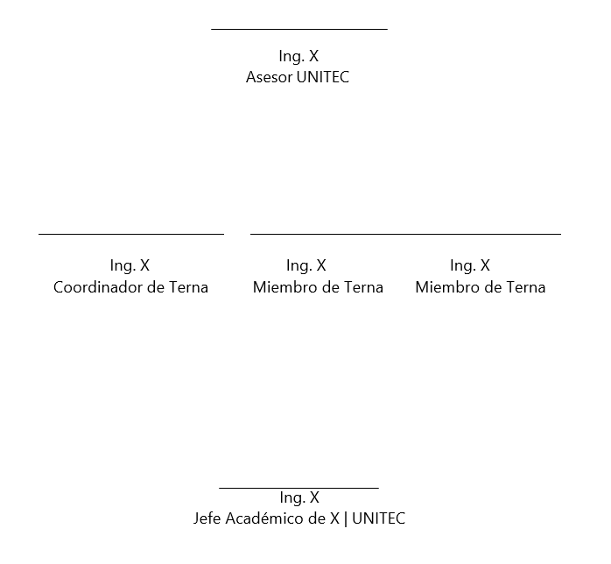

**Dedicatoria y Agradecimientos**

Primeramente, agradezco a mis padres por todo su apoyo incondicional y por siempre estar para mí cuando los he necesitado. Es gracias a su motivación que he podido seguir adelante con el desarrollo de mi proyecto, y también por su apoyo en la parte económica que ha permitido hacer esta investigación.

También quiero agradecer a mi asesor de proyecto, quien ha sido un gran apoyo en cuanto a aconsejarme sobre la dirección de mi proyecto, a revisar el informe y el trabajo que he desarrollado. Su asesoría ha llevado a que haga un proyecto esperado de un ingeniero en mecatrónica.

Agradezco a su vez a la Cámara de Comercio Industrial de Tegucigalpa por su asistencia al momento de fabricar mis diseños. Es gracias al laboratorio de ahí que puede desarrollar gran parte de mi proyecto, principalmente con la fabricación de este, dejándome usar sus herramientas para hacer esto posible.

Por último, agradezco a todos los que me ayudaron con la parte de la presentación del proyecto. Mostrarles este proyecto en el que he estado trabajando y conocer sus opiniones para ver en qué se puede mejorar fue de mucha ayuda.

**Resumen Ejecutivo**

El proyecto presenta la creación de un show de marionetas automatizado como una modernización de este tipo de espectáculos. Se plantea la necesidad de un show de marionetas automatizado debido a la falta de automatización en este campo. El objetivo de este proyecto es el diseño, desarrollo y construcción de un show de marionetas automatizado de alta calidad que implemente mecánica, electrónica y programación de modo que se combine la destreza artística y la precisión técnica. Como objetivos específicos se busca la determinación de retos técnicos y creativos enfrentados al crear estos shows, las ventajas y desventajas de usar estos shows al igual que compararlos con shows tradicionales, y lo que implica crear uno de estos shows. Para este fin es que se estudia primero lo que son los shows tradicionales de marionetas, las técnicas usadas por los actores, y aspectos generales para poder familiarizarse con ellos. Luego se estudian ejemplos de automatización en la industria del entretenimiento para poder entender mejor lo que se hará. Como metodología se toma el enfoque cualitativo y se procede a crear el show de marionetas para ser luego presentado a varias personas y saber lo que piensan. El show se crea usando tecnologías recientes, las cuales son diseño por software de dibujo 3D, impresión 3D, cortadora CNC y cortadora laser, al igual que programación por Arduino y montaje de un circuito eléctrico sencillo. Se logra hacer un montaje de un show de marionetas por estos medios, aunque al final la base se hizo en cortadora laser en lugar de cnc. Se presentó a una audiencia y se les mostró cómo controlarlo, y se mostró un interés en aprender más de estos shows.

**Índice de Contenido**

**I.** **Introducción** 10

**II.** **Planteamiento del Problema** 11

**2.1** **Precedentes del problema** 11

**2.2** **Definición del problema** 11

**2.3** **Justificación** 12

**2.4** **Preguntas de Investigación** 12

**2.5** **Objetivos** 13

2.5.1 Objetivo General 13

2.5.2 Objetivos Específicos 13

**III.** **Marco Teórico** 14

**3.1** **Marionetas** 14

**3.2** **Animatrónica** 16

**3.3** **Impresión 3D** 18

**3.4** **Microcontroladores** 18

**3.5** **Servomotores** 19

**3.6** **Módulo Bluetooth** 19

**3.7** **Control numérico por computadora (CNC)** 20

**3.8** **Cortadora laser** 20

**3.9** **Domótica** 20

**3.10** **Estado del Arte** 21

**IV.** **Metodología** 34

**4.1** **Enfoque** 34

**4.2** **Variable** 34

**4.3Técnicas e Instrumentos** 34

**4.4 Lista de Materiales** 35

**4.5 Metodología de Estudio** 35

**4.6 Metodología de Validación** 36

**4.7 Cronograma de Actividades** 37

**V.** **Resultados y análisis** 38

**VI.** **Conclusiones** 50

**VII.** **Recomendaciones** 51

**VIII.** **Implementación/Aplicabilidad** 52

**IX.** **Trabajos a futuro** 54

**Bibliografía** 55

**Índice de Ilustraciones**

Figura 1: Obra “Ubú Rey” (Segovia Michelena, 2020) 14

Figura 2: Show de los Muppets (Holloway, 2016) 15

Figura 3: Marioneta de sombra (Nitsche, 2020) 15

Figura 4: Marionetas de cuerda usando 16

Figura 5: Animatrónico de Abraham Lincoln (Esguerra, 2020) 17

Figura 6: Robot impreso en 3D (fuente propia) 18

Figura 7: Arduino Uno (Fuente Propia) 18

Figura 8: Servomotor sg90 (fuente propia) 19

Figura 9: Módulo Bluetooth HC-05 (Tienda C y D Tecnología, n.d.) 19

Figura 10: Maqueta de casa con Domótica (Rodriguez Ortiz, Olivo Flores, & Sotelo Martinez, 2015) 21

Figura 11: Endoesqueleto del robot Groot del Proyecto Kiwi (Ackerman, 2021) 22

Figura 12: Cabeza de animatrónico (Parra, 2021) 22

Figura 13: Animatrónico con protocolo DMX (Garcia, 2020) 23

Figura 14: Mariposa y Pez controlados con servomotores (Botero Izáciga, Peña Cortés, & Mantilla Toloza, 2017) 23

Figura 15: Robot que interpreta canciones (Suescún, Ramírez, & Cortés, 2013) 24

Figura 16: Robot que toca el piano (Jaju, Sukhpal, Shinde, Shroff, & Patankar, 2016) 25

Figura 17: Robot tocando el clarinete (Solis, Petersen, Ninomiya, Takeuchi, & Takanishi, 2009) 25

Figura 18: Modelo de Robot OC3 usado para jugar fútbol (Haarnoja, et al., 2023) 26

Figura 19: Simulación de partido con las trayectorias de los robots (Muzzio, Matteo, & Mangone, 2021) 27

Figura 20: Robot Loobot (Lin, Liao, Guan, & Yang, 2017) 27

Figura 21: Robot hámster (Pava Hung, 2008) 28

Figura 22: Robot AIBO (Liem, Visser, & Groen, 2008) 28

Figura 23: Show de animatrónicos del taller de Trinity Valley School (Alford, Lucas, & Paul, 2013) 29

Figura 24: Robot Bailarina de Waltz (Aucouturier, et al., 2008) 30

Figura 25: Robot imitando a una persona en una danza (Peng, Zhou, Hu, Chao, & Li, 2015) 31

Figura 26: Robot bailando al ritmo de la música con la ayuda de un micrófono integrado (Peng, Zhou, Hu, Chao, & Li, 2015) 31

Figura 27: Grupo Rock-afire Explosion de Showbiz Pizza (Schafer, 2015) 32

Figura 28: Show de drones (Waibel, Kaeys, & Augugliaro, 2017) 32

Figura 29: Animatrónico Allosaurio (Cárdenas Ayala & Parreño Pontón, 2017) 33

Figura 30: Diseño de endoesqueleto de la marioneta (Fuente propia) 40

Figura 31: Piezas impresas con la impresora 3D (fuente propia) 41

Figura 32: Marioneta ensamblada (fuente propia) 41

Figura 33: Primer diseño de teatro (Fuente propia) 42

Figura 34: Segundo diseño del teatro (Fuente propia) 42

Figura 35: Diseño final del teatro (fuente propia) 43

Figura 36: Teatro ensamblado (fuente propia) 43

Figura 37: Control de Playstation 3 (Fuente propia) 44

Figura 38: Circuito de la marioneta montado 44

Figura 42: Montaje del show de marionetas en Solidworks (fuente propia) 45

Figura 43: Show de marionetas automatizado completo (fuente propia) 45

**Índice de Anexos**

Anexo 1: Diagrama eléctrico del show de marionetas automatizado 57

Anexo 2: Tapadera riel de marionetas 57

Anexo 3: Tapadera ESP32 57

Anexo 4: Tapadera de cables 58

Anexo 5: Tapadera de cables 2 58

Anexo 6: Tapadera de cables 3 58

Anexo 7: Dimensiones del teatro ensamblado 59

Anexo 8: Vista isométrica de riel 59

Anexo 9: Vista lateral del riel con dimensiones 59

Anexo 10: Unión de mandíbula 60

Anexo 11: Vista lateral de la unión de mandíbula 60

Anexo 12: Vista trasera de la unión de mandíbula 60

Anexo 13: Vista inferior de engrane 61

Anexo 14: Vista superior de engrane 61

Anexo 15: Vista isométrica del cuello de marioneta 61

Anexo 16: Vista superior del cuello de marioneta 62

Anexo 17: Vista superior de pin de mandíbula superior 62

Anexo 18: Vista lateral de pin de mandíbula superior 62

Anexo 19: Vista lateral de pin de mandíbula inferior 1 63

Anexo 20: Vista superior de pin de mandíbula inferior 1 63

Anexo 21: Vista superior de pin de mandíbula inferior 2 63

Anexo 22: Vista lateral de pin de mandíbula inferior 2 64

Anexo 23: Pin de engrane secundario 64

Anexo 24: Vista superior de pin de engrane secundario 64

Anexo 25: Pin engrane secundario 2 65

Anexo 26: Vista inferior pin engrane secundario 2 65

Anexo 27: Vista lateral de mandíbula superior 65

Anexo 28: Vista superior de mandíbula superior 65

Anexo 29: Vista isométrica de mandíbula inferior 66

Anexo 30: Vista superior de mandíbula inferior 66

Anexo 31: Vista isométrica de lado inferior de la base de la marioneta 66

Anexo 32: Vista isométrica del lado superior de la base de la marioneta 66

Anexo 33: Datasheet de servomotor sg90 67

Anexo 34: Datasheet del ESP32 68

Anexo 35: Código hecho en Arduino IDE Parte 1 69

Anexo 36: Código hecho en Arduino IDE Parte 2 70

Anexo 37: Código hecho en Arduino IDE Parte 3 71

Anexo 38: Grafcet del funcionamiento del show de marionetas automatizado 72

Anexo 39: Resultados de encuesta 1 74

Anexo 40: Resultados de encuesta 2 74

Anexo 41: Resultados de encuesta 3 74

Anexo 42: Resultados de encuesta 4 75

**Índice de Tablas**

Tabla 1: Costo de fabricación del show de marionetas automatizado 46

Tabla 2: Costo de fabricación de show de marionetas tradicional 46

Tabla 3: Lista de ventajas y desventajas para el show automatizado 47

Tabla 4: Lista de ventajas y desventajas para el show tradicional 47

1. **Introducción**

Todos nos hemos familiarizado muy bien con lo que son las marionetas, las cuales hemos visto en diferentes iteraciones a lo largo de la historia y han evolucionado con el paso del tiempo. Todas funcionan de modo que se le da vida a un personaje inanimado y que funcione como medio de comunicación entre un actor y la audiencia. El uso de marionetas en los diversos campos que se ha aplicado es una manera en la que se puede interactuar con las personas de manera amigable. A su vez, estos shows presentan una metodología dinámica entre el actor y la audiencia, haciendo que se sientan como parte de la historia y como que de verdad interactúan con una figura animada. Sin embargo, este campo no ha logrado presentar por los momentos una evolución con respecto a la implementación de tecnologías que cambien su forma de operación. Es decir, no hemos visto aun intentos de automatizar estos shows considerando que la automatización puede optimizar varios procesos.

Los objetivos de este proyecto son los de crear un show de marionetas automatizado y con control remoto, con el fin de poder brindar una manera alternativa de manipular estas figuras que resulte ser más cómoda, confiable y eficiente para el actor. A su vez, la finalidad de esto es poder presentar los posibles usos de este show en diversos campos. Se debe diseñar este teatro de modo que también permita algo de participación del actor, por lo que se necesita que el diseño considere no excluir al mismo actor. También hay que determinar una manera en la que se pueden implementar las diversas tecnologías de modo que se controle similar a cómo un humano la controlaría.

En este informe se estará planteando el problema, donde conoceremos el motivo de la investigación. Luego va el estado del arte, donde se habla sobre las tecnologías usadas para crear shows con robots. Seguido de esto, tenemos la metodología, en la cual se dan detalles sobre todo lo que se usará para la creación del show. Posterior a esto, se prosigue a la fase de pruebas y resultados. Habrá que poner a prueba el show de marionetas tras el ensamblaje y programación de este para verificar su funcionamiento y si cumplirá los objetivos establecidos. Al mismo tiempo, se hará un análisis para determinar su rentabilidad y posibles aplicaciones. Finalmente, se presentarán las conclusiones del proyecto que mostrará lo que se pudo y no se pudo hacer con el show de marionetas automatizado.

1. **Planteamiento del Problema**

## **Precedentes del problema**

Las marionetas han existido desde hace varios años y han presentado una infinidad de usos en diferentes campos. A pesar de esto, siempre se concluye lo mismo, lo cual es su propósito en general. Estas figuras tienen un rol que cumplir como medio de comunicación. Hay personas que se les dificulta expresar sus pensamientos en sus propias palabras, es difícil comunicarse con ellas, o incluso no pueden transmitir un mensaje particular de una manera entendible. Por lo que las marionetas han servido como un medio muy amigable para contar historias, para hablar con las personas, o representar a varios grupos.

A medida han pasado los años, los avances tecnológicos han hecho posible la automatización de varios procesos, convirtiéndolos en sistemas más eficientes. Pero en el caso de las marionetas controladas por humanos, esta evolución no ha sucedido. El campo de las marionetas es uno que puede tener un potencial si se controlara de maneras alternativas, de modo que no solo una persona las use. Por esto, existe la necesidad de modernizar los shows de marionetas aprovechando la tecnología que ha surgido en los últimos años.

## **Definición del problema**

No se han automatizado las marionetas para tener shows de marionetas donde no sea necesario la participación de una persona o brinde mejoras en la calidad de vida al actor. Siempre se han dependido de los mismos métodos para poder controlarlas y darles vida, pero no se han explorado otros métodos alternativos. Esto puede tener el efecto en que las marionetas se queden atrás en cuanto a modernización, ya que no se le han implementado nuevas tecnologías para control.

## **Justificación**

Vivimos en una época donde la tecnología va evolucionando y se ha empezado a implementar en diversas áreas, siendo una de estas el entretenimiento. En esta industria se están comenzando a usar nuevos procesos para mantenerse al día y satisfacer las necesidades que tenga el público. Los shows de marioneta no deberían ser una excepción a este cambio. El hecho de no automatizar los shows de marionetas haría que se vuelvan menos relevantes y competitivos con respecto a otras formas de entretenimiento. Por esta razón, automatizar los shows de marionetas se encuentra como una necesidad y es algo que se debería explorar si se desea continuar usando este medio de comunicación y entretenimiento.

Si se automatizan estos shows, puede presentar varias ventajas que permitan más su uso con respecto a hacer los shows completamente manuales. Una de estas ventajas puede ser brindar mejor calidad en los shows. La tecnología se ha mostrado efectiva para realizar procesos de manera más eficiente. Los shows de marionetas automatizadas podrían realizar movimientos más precisos, de manera consistente y eliminando el factor del error humano. A su vez, presentan el potencial de realizar acciones y efectos que un humano tendría problemas en hacer por su cuenta. Por ejemplo, se podrían coordinar efectos especiales, música e iluminación al mismo tiempo que la actuación para más coherencia. Por último, introducir esta nueva variación de un show clásico da oportunidad de tener un mayor alcance. La creación de shows de marionetas automatizados permitiría traer los shows a lugares donde no se puedan traer fácilmente.

## **Preguntas de Investigación**

1. ¿Cuáles son los retos que se enfrentan desde el punto de vista técnico y creativo al desarrollar un show de marionetas automatizado?
2. ¿Cuáles son las ventajas y desventajas de implementar un show de marionetas automatizado con respecto a un show tradicional?
3. ¿Cuáles son las implicaciones que conlleva la automatización de un show de marionetas?

## **Objetivos**

Como parte de la investigación sobre los shows de marionetas automatizadas, se presentan los objetivos a cumplir durante el desarrollo de la misma. Los objetivos planteados servirán para poder entender mejor lo que conlleva automatizar un campo que no se ha explorado mucho.

## Objetivo General

Diseñar, desarrollar y construir un show de marionetas automatizado de alta calidad y rendimiento, implementando mecánica, electrónica y programación para combinar la destreza artística y creativa con precisión técnica.

## Objetivos Específicos

* Determinar los retos que se enfrentan desde el punto de vista técnico y creativo al desarrollar un show de marionetas automatizado.
* Comparar las ventajas y desventajas del show de marionetas automatizado y un show de marionetas tradicional.
* Analizar las implicaciones que conlleva la automatización de un show de marionetas.

1. **Marco Teórico**

Se ha realizado una investigación que corresponde a métodos que se han aplicado para automatizar robots o implementar automatización en el campo del entretenimiento. También es necesario para comprender sobre los comportamientos que debe adaptar la marioneta y lo que se debe capturar en el show. Al ser este un nuevo campo de estudio, es importante analizar lo que se ha trabajado en el campo para determinar lo que puede aplicarse en el diseño.

## **Marionetas**

Para poder comenzar, es necesario poder entender sobre las marionetas, las diferentes versiones que han existido y sobre su manipulación. Varios conceptos sobre lo que son han surgido, pero muchos ignoran al actor real que le da vida a este y dan mucho énfasis en la figura en sí que se considera como la marioneta. Algunos de estos incluyen a la marioneta como “una figura controlada que reemplaza al actor en una obra”, aquella que “requiere esfuerzo humano para moverse frente a un público”, o incluso “una imagen plástica que actúa”, como lo menciona Miguel Oltra en su investigación (Oltra Albiach, 2014). El problema con estas viene en que la primera ignora a la persona dando vida a la figura, la segunda tiene un énfasis en lo que pasa en el teatro, y la última delimita la marioneta a ciertos tipos.

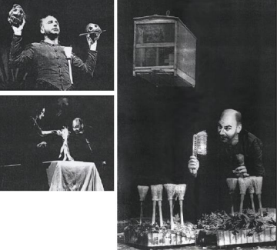

Figura : Obra “Ubú Rey” (Segovia Michelena, 2020)

De aquí es donde se puede concluir que la marioneta en sí es la figura inanimada que una persona le da vida y que sirve como medio de comunicación entre un actor y la audiencia en una obra. Esta puede estar compuesta de diferentes materiales o manipularse de diferentes formas, pero con tal represente algo que puede cobrar vida por medio de la persona cuenta como una marioneta. A final de cuentas, sin importar cómo sean, todas siempre van a cumplir un rol como medio amigable de comunicación en actos donde enseñen distintas moralejas o se represente la tradición.

Como se mencionó anteriormente, han existido diferentes versiones de esta, y es lo que posiblemente ha tenido un impacto en el concepto y lo que entendemos por marioneta. Lo que cambia con cada una es la forma que adaptan, lo que representan, los métodos usados para controlarlos o la posición que toma el actor en la que lo controla (Segovia Michelena, 2020). A su vez, los materiales con los que se construyen y también donde podemos hallarlas comúnmente pueden ser factores que determinen cómo son. Aquí podemos mencionar las de guante, calcetín, dedo o ventriloquismo, las cuales requieren el uso de la mano para controlarlas. También existen las marionetas que son suspendidas por cuerdas para su manipulación. Por último, se mencionan las de sombra, que pueden hacerse con las manos o se hacen figuras y un teatro donde solo se vean siluetas.

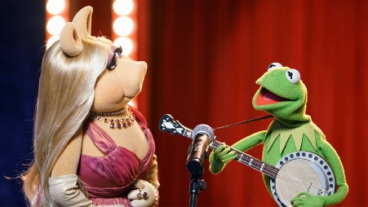

Figura 2: Show de los Muppets (Holloway, 2016)

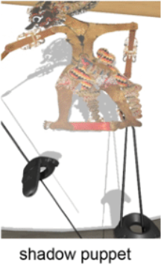

Figura : Marioneta de sombra (Nitsche, 2020)

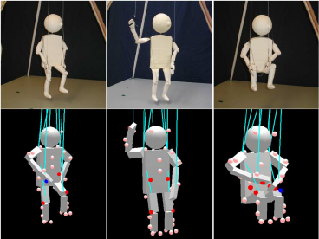

Figura : Marionetas de cuerda usando

captura de movimiento (Hodgins, 2012)

Las marionetas se han aplicado en diversas actividades y campos. La más notoria será en obras teatrales, donde interpretan obras populares, obras hechas por los mismos actores, comedias, entre otras. Lo que todos no pensarán mucho es que tiene aplicación en otros sectores aparte del teatro.

Una aplicación sería en el sector de la educación. Se ha demostrado que la marioneta estimula la comunicación entre alumno y maestro de una manera creativa y favorable (Muratori, 2019). Los niños ven a la marioneta como alguien amigable y llamativo durante un acto, siendo un método creativo para llamar su atención. No solo eso, pero también motivarlos a crear sus propias marionetas los ayuda a impulsar su imaginación.

Otra aplicación de importancia es su implementación en terapias. Los niños pueden tener miedos debido a traumas o en momentos previo a cirugías, y las marionetas tienen el deber de servir como medio para comunicarse con niños. Hablar con marionetas permite que los niños cuenten lo que les molesta o sus miedos como si hablan con un amigo y puede exponer problemas como violencia doméstica, abusos, o ciertas preocupaciones. (Uslar, 2019)

## **Animatrónica**

La animatrónica es probablemente uno de los conceptos más cercanos a la idea de un show de marionetas automatizado, ya que ambos implican el uso de robots con el fin del entretenimiento. Se han hecho animatrónicos con el fin de traer a la vida ciertos personajes que vemos en las caricaturas o leemos en cuentos. El mejor ejemplo de esto es Disney, quienes crearon animatrónicos para sus atracciones y hoy en día aún se pueden encontrar en sus atracciones (Barnes, 2021).

La famosa compañía de animación fue la primera en experimentar con la creación de estos tras inspirarse de la adquisición de un pájaro robótico. Eso les dio la idea de desarrollar un animatrónico de Abraham Lincoln que lo trajera a la vida y le dieran características de un humano. Era capaz de realizar 22 movimientos, de los cuales 15 eran expresiones faciales, y tenía la capacidad de realizar un discurso de 6 minutos (Cárdenas Ayala & Parreño Pontón, 2017). Buscaban desarrollar esta tecnología para implementar en sus parques temáticos y así poder traer a los personajes que habían creado a la vida. Eso les daría la oportunidad a las personas de conocerlos de verdad.

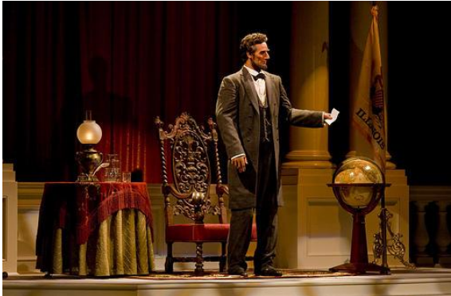

Figura : Animatrónico de Abraham Lincoln (Esguerra, 2020)

Donde surgía un reto era en darle vida a esos personajes, especialmente si lo que se busca es que actúe como una figura animada. Hay limitaciones que existen en cuanto a movimientos y acciones que no se pueden traducir fácilmente del mundo animado al mundo real. Y con la tecnología en aquellos tiempos estaban limitados a crear robots con movimientos más simples pero que capturaran la esencia de sus creaciones. A pesar de esto, han podido crear atracciones implementando robots, como una pelea de espadas en la atracción de Piratas del Caribe o un Señor Cara de Papa que podía realizar movimientos más complejos (Walt Disney Audio-Animatronics Timeline, 2019).

Según lo visto, podemos ver que los animatrónicos también buscan lo mismo que las marionetas en cuanto a darle vida a un objeto inanimado. Con los animatrónicos, se busca hacerlo con métodos más modernos que implican el uso de la tecnología para que se muevan sin que una persona le asista. En cambio, la marioneta tradicional involucra al humano en cuanto a hacer este trabajo.

## **Impresión 3D**

La impresión 3D es el proceso de crear modelos tridimensionales a través de extrusiones por capas. En este proceso, se van añadiendo varias capas de algún material, típicamente ciertos tipos de plásticos, hasta formar una pieza en 3D previamente diseñada por software. Se han hecho varios trabajos por este medio, como componentes mecánicos, brazos robóticos, o trabajos puramente creativos.

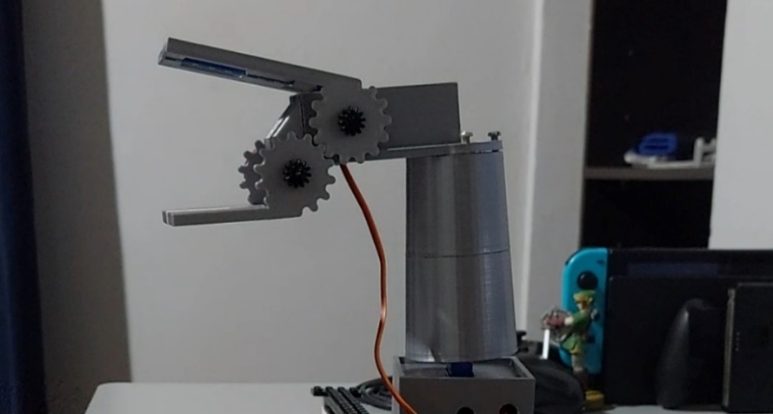

Figura : Robot impreso en 3D (fuente propia)

## **Microcontroladores**

Son circuitos especializados que se programan para ejecutar ciertas tareas, las cuales tendrá almacenadas en su memoria. Son compactos por ser circuitos integrados, algunos modelos son fáciles de programar y son aplicados hoy en día para automatizar procesos en la industria, robótica, telecomunicaciones, o incluso en el entretenimiento. Los más populares que podremos encontrar típicamente son el Arduino, ESP32, y Raspberry Pi. La diferencia entre cada uno es el procesador que usan, la cantidad de pines que tengan y que algunos modelos de estos microcontroladores tienen la capacidad de conectarse a wifi, Bluetooth o ambos mientras que otros no.

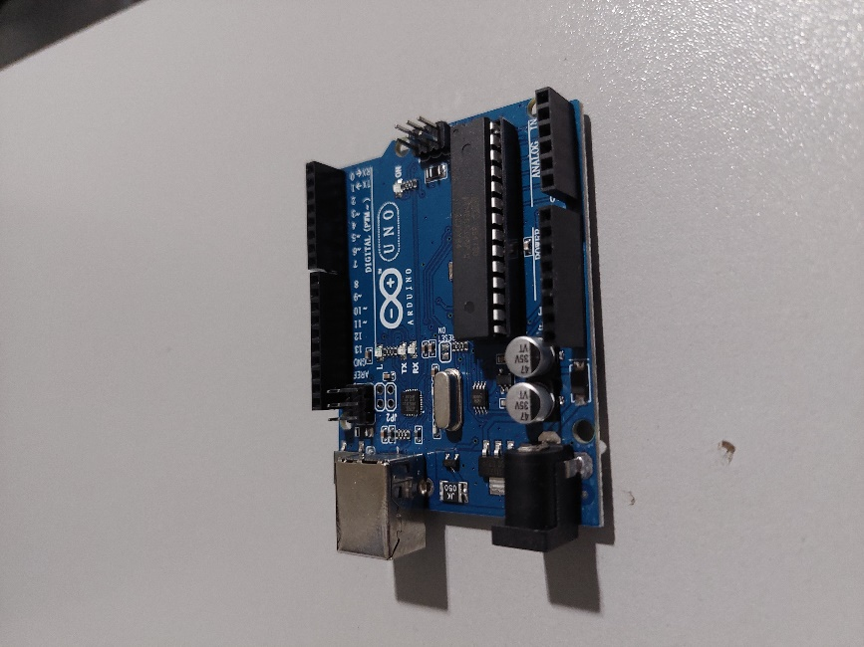

Figura : Arduino Uno (Fuente Propia)

## **Servomotores**

Los servomotores son pequeños actuadores capaces de ejecutar movimientos precisos en base a señales que se reciban. Se pueden regular aspectos de este, como la posición, sentido y velocidad y son usados para proyectos de pequeña escala. Algunos modelos que podemos encontrar son el SG90, Nema o el MG996R.

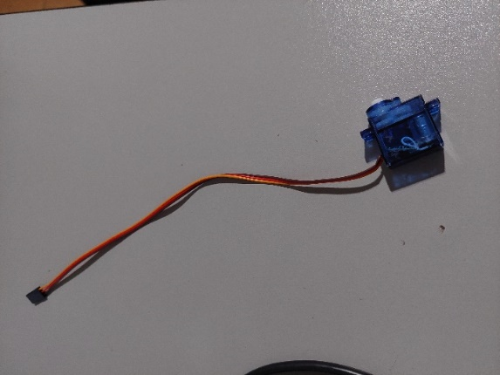

Figura : Servomotor sg90 (fuente propia)

## **Módulo Bluetooth**

Un módulo Bluetooth es aquel que permite conexión inalámbrica entre dos dispositivos. Principalmente, estos módulos se usan para mantener comunicados varios dispositivos en una red a una determinada distancia y esta red puede ser de dos o más dispositivos, dependiendo del módulo utilizado. Por ejemplo, el HC-05 permite una conexión tipo maestro/esclavo mientras que los HC-06 solo son del tipo esclavo. Estos módulos suelen ser recomendados para microcontroladores que no lo tengan integrado.

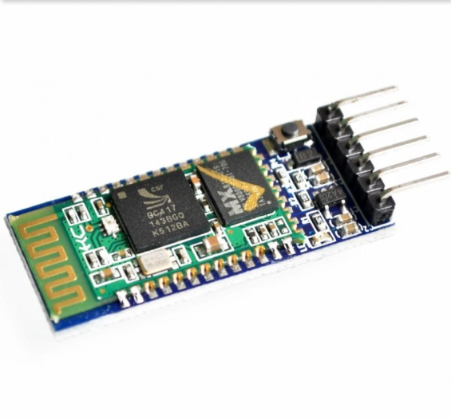

Figura : Módulo Bluetooth HC-05 (Tienda C y D Tecnología, n.d.)

## **Control numérico por computadora (CNC)**

Esta es una de las técnicas de manufactura automatizada más reciente y es utilizada al momento de realizar cortes de piezas y trabajos que requieran de alta precisión. Una máquina tendrá un programa que ejecutar, el cual le dirá a la herramienta de corte cómo desplazarse para dejar la pieza con las medidas exactas y con cortes precisos. Esto se puede usar para ciertos tipos de piezas y obras que requieran de patrones o cortes difíciles de hacer por una persona. Se trabaja para metales y ciertos plásticos, aunque algunas máquinas pueden operar para trabajar con madera.

## **Cortadora laser**

Es una máquina de manufactura automatizada que tiene la habilidad de hacer cortes o grabar por medio de un mando controlado con la computadora. Un láser se encarga de hacer estos cortes y grabados como la herramienta y presenta la ventaja de ser una herramienta útil para cortes mucho más precisos y puede hacerlo mucho más rápido. Se trabajan con diferentes materiales, entre los cuales podemos destacar la madera y el acrílico.

## **Domótica**

Un concepto a entender es el de la domótica, el cual habla sobre la automatización de casas y edificios. Varios sistemas en uno de estos lugares, como energía eléctrica, puertas y portones, y electrodomésticos pueden ser regulados por un solo maestro, o controlador que se encargue de todas las tareas. En sí, nos interesa saber del concepto debido a que se puede representar en una maqueta cómo algunos aspectos del teatro de un show de marionetas pueden ser controlados por si solo o por alguna orden. Además, ya existen intentos de aplicar esto a teatros para controlar aspectos de un show.

Ya se han realizado estudios aplicando conceptos sobre domótica para maquetas representativas, y se ha concluido que se debe aplicar la electrónica, mecánica, programación, manejo de softwares CAD, simulaciones y la parte estética (Rodriguez Ortiz, Olivo Flores, & Sotelo Martinez, 2015). Varios elementos de un teatro para un show de marionetas podrían ser controlados, como la iluminación, efectos especiales, audio y telón automático si se aplica tecnología de este tipo. Todos estos contribuyen a la estética de un teatro, de hacer un show dinámico y fluido, y se podrían coordinar shows de esta forma.

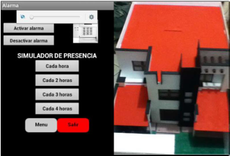

Figura : Maqueta de casa con Domótica (Rodriguez Ortiz, Olivo Flores, & Sotelo Martinez, 2015)

Para este fin es que se han desarrollado softwares capaces de manejar tecnología de este tipo. Se puede desarrollar uno que trabaje con Bluetooth, y se ha mostrado como un método confiable y estable en ciertos escenarios (Sanchez, et al., 2014). Claro, algunos de estos se limitan a las funciones que pueden cumplir, que tienden a ser control de iluminación o accionamiento de puertas en maquetas de casas. Diseñar un programa para controlar un teatro implicaría configurar cada función del teatro que se manipulará, como las luces, telón, el audio y otros efectos.

## **Estado del Arte**

En el estado del arte, se pretenden analizar diferentes ejemplos de la automatización y robótica aplicadas al entretenimiento y que muestren técnicas que se puedan aplicar al desarrollo del show de marionetas automatizado. Esto servirá para mostrar que el campo del entretenimiento es uno de bastantes oportunidades para su estudio. También se busca entender lo que se debe considerar al momento de realizar un show de modo que capture la misma esencia de los shows tradicionales.

Para capturar realmente la actuación de un personaje específico, una plataforma robótica debe ser capaz de realizar movimientos que van desde rápidos y expresivos hasta extremadamente lentos y llenos de matices (Ackerman, 2021). Un show de marionetas podría capturar esta esencia de una manera más simple, ya que parte de la emoción viene en la voz y sus movimientos (Uslar, 2019), los cuales son simples comparados a los animatrónicos. También está la diferencia que compañías como Disney deben hacerlo con sus personajes que tienen sus personalidades definidas, mientras que con una marioneta se tiene la libertad de darle la personalidad que se desee.

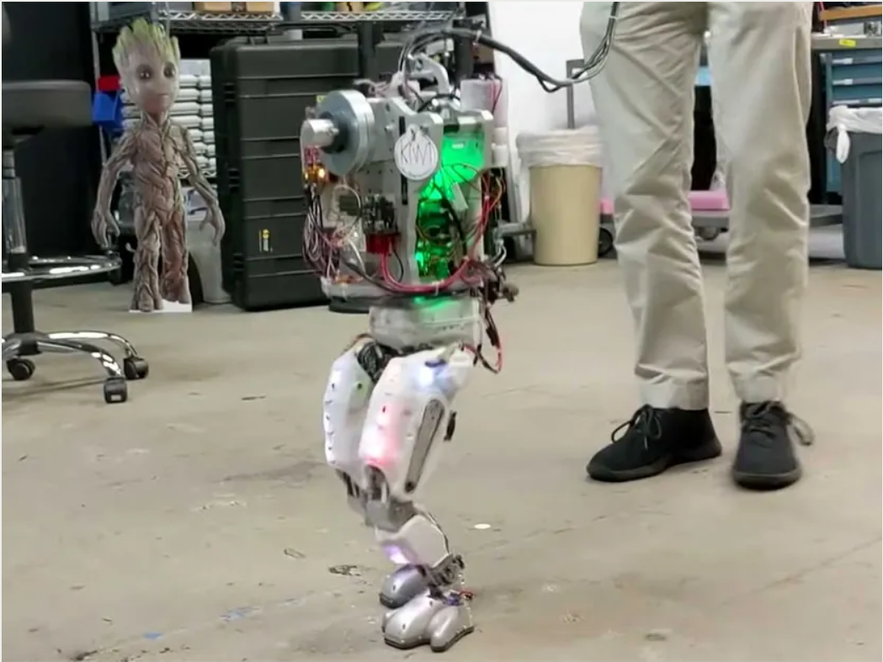

Figura : Endoesqueleto del robot Groot del Proyecto Kiwi (Ackerman, 2021)

Algunos de los animatrónicos se han desarrollado usando tecnología que hoy en día es accesible a todo el público. Esto incluye el uso de impresión 3D, varios microprocesadores, uso de módulos y tarjetas, y algunos actuadores. Esto se puede usar para crear robots que replican movimientos básicos, como movimientos hechos por personas, realizado a control remoto (Parra, 2021). Hay marionetas que se les dan vida con movimientos humanos, y el mejor ejemplo es la de guante o calcetín.

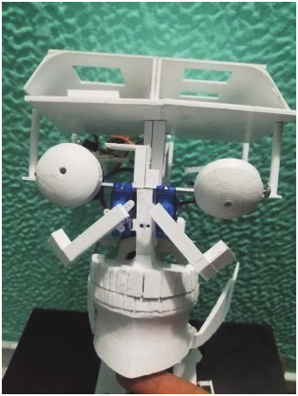

Figura : Cabeza de animatrónico (Parra, 2021)

La programación con Arduino y la impresión 3D también pueden ser implementadas para robots hechos solamente para espectáculos, como un animatrónico que incorpora el protocolo DMX (Garcia, 2020). Específicamente se usa para iluminación, por lo que su uso es muy limitado. Aun si no es en el campo de las marionetas, otras formas de entretenimiento han adaptado la tecnología de forma creativa según sus necesidades.

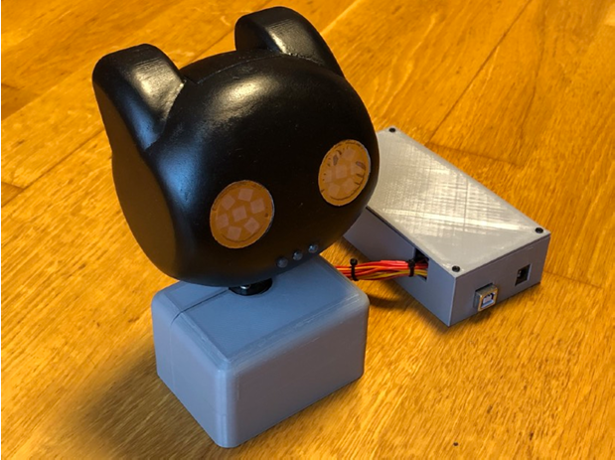

Figura : Animatrónico con protocolo DMX (Garcia, 2020)

Los servomotores y motorreductores se implementan para movimientos de articulaciones en varios de estos casos, dependiendo de los movimientos que se quieran simular. Un ejemplo es para la creación de dos animatrónicos, un pez y una mariposa, usados para terapia de hombros y cadera (Botero Izáciga, Peña Cortés, & Mantilla Toloza, 2017). La forma en cómo se implementan estos actuadores de manera creativa para simular comportamientos tanto de humanos como animales es esencial al momento de darle vida a objetos inanimados. Este principio aplicado a marionetas requeriría estudiar los movimientos de una marioneta en particular para poder implementar los actuadores de modo que se repliquen.

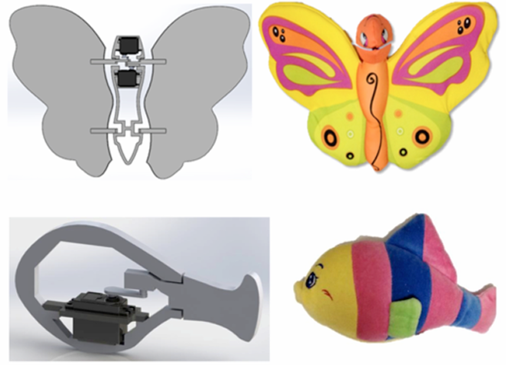

Figura : Mariposa y Pez controlados con servomotores (Botero Izáciga, Peña Cortés, & Mantilla Toloza, 2017)

Así es como podemos ver cómo es que se aplica la robótica en crear robots simples con funciones sencillas y usando tecnología que es fácil de adquirir. Aunque no solo ha sido aplicada en otros campos. También hemos visto robots más complejos capaces de realizar actividades como las que hacemos. Algunas de estos se han usado en todo tipo de formas de entretenimiento.

Primero, se han hecho creaciones en el campo de la música capaces de realizar tareas que nosotros haríamos en conciertos o al menos en demostraciones sencillas. Uno de estos es un robot antropomórfico que puede interpretar canciones, donde se concluyó que se puede realizar con objetos de bajos recursos, siendo este económico, y puede ser replicado por otros, a pesar de estar este limitado a tocar solo una tecla simultáneamente (Suescún, Ramírez, & Cortés, 2013). Como tal, solo es un prototipo para un proyecto que pueda hacerlo en el futuro con múltiples teclas simultáneamente, pero es algo con lo que estudiantes podrían comenzar aprendiendo si quieren aplicar robótica al entretenimiento.

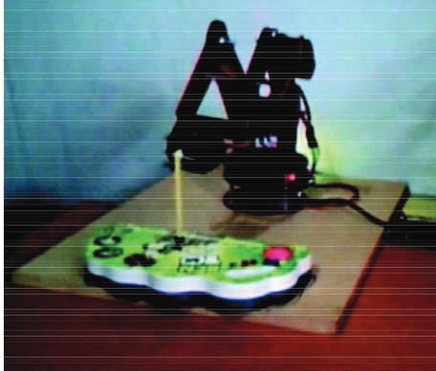

Figura : Robot que interpreta canciones (Suescún, Ramírez, & Cortés, 2013)

También hemos llegado al punto en el que han creado robots capaces de tocar instrumentos musicales de todo tipo, desde instrumentos de viento hasta percusión. Existe un ejemplo en el que se creó un robot que tocaba el piano. Se usaron motores DC y resortes para el movimiento de los dedos y replicar que se toca este instrumento (Jaju, Sukhpal, Shinde, Shroff, & Patankar, 2016). Claro, ya se han encontrado maneras alternativas, e incluso más óptimas, de crear robots que hagan la misma tarea, pero para su tiempo logró demostrar que puede tocar un instrumento como una persona lo haría. Esto es porque se estudia la técnica que usa una persona al hacerlo para poder aplicar la ingeniería y poder replicar en la medida posible lo mismo.

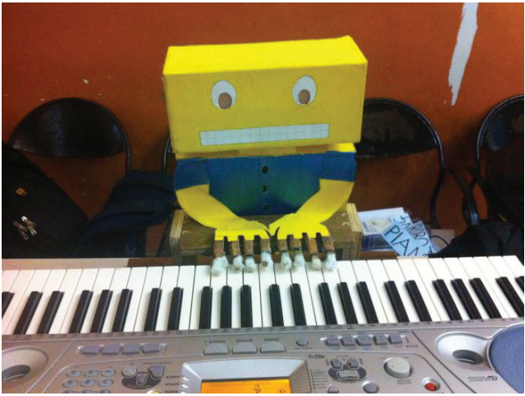

Figura : Robot que toca el piano (Jaju, Sukhpal, Shinde, Shroff, & Patankar, 2016)

Lo que se está estudiando en este campo de la música ya es de un mayor grado de complejidad, y eso es tener toda una orquesta musical compuesta solo de robots que toquen instrumentos. En la investigación de “Development of anthropomorphic musical performance robots: From understanding the nature of music performance to its application to entertainment robotics”, se explora la posibilidad de implementar comunicación entre robots antropomórficos que toquen instrumentos (Solis, Petersen, Ninomiya, Takeuchi, & Takanishi, 2009). La mayor dificultad de realizar esto viene en cuanto a que los robots puedan comunicarse entre sí e interpretar la información de modo que puedan coordinar una canción o señales.

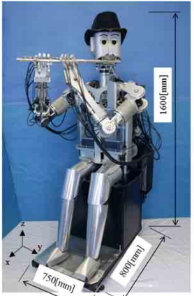

Figura : Robot tocando el clarinete (Solis, Petersen, Ninomiya, Takeuchi, & Takanishi, 2009)

En los deportes, ya se han comenzado a hacer investigaciones que muestren que se puede automatizar ese campo. En un estudio, se crearon robots que podían jugar fútbol y hacer una partida de uno contra uno. Se llegó a la conclusión de que podían caminar un 156% más rápido, tardaban un 63% menos en levantarse y pateaban un 24% más rápido, demostrando ser más eficientes que los humanos (Haarnoja, et al., 2023). Sin embargo, los robots que se realizaron resultaron tener un diseño frágil, por lo que fue un desafío entrenarlos sin poner en riesgo la integridad de los mismos.

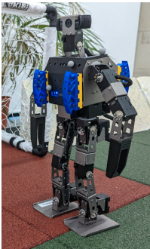

Figura : Modelo de Robot OC3 usado para jugar fútbol (Haarnoja, et al., 2023)

Considerando la aplicación antes mencionada, también se ha estado trabajando ya en hacer un equipo completo de robots que jueguen el fútbol. En la investigación de “el equipo de fútbol de robots UTNfrba”, se describe sobre la creación de este utilizando como medio de control y comunicación una plataforma de tiempo real y un sistema de mensajería, y es capaz de determinar la trayectoria, ruta y hacer predicciones para hacer sus jugadas (Muzzio, Matteo, & Mangone, 2021). Como tal, se le da más énfasis en perfeccionar la plataforma que servirá como entrenador para los robots y que puedan jugar al fútbol con movimientos precisos, pero siempre mantiene el concepto principal de lo que es el deporte y lo que se enseña sobre cómo jugarlo.

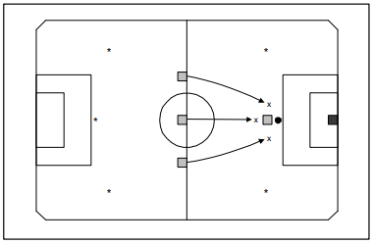

Figura : Simulación de partido con las trayectorias de los robots (Muzzio, Matteo, & Mangone, 2021)

No necesariamente todas las aplicaciones pueden ser en un campo específico de entretenimiento, sino que también se han creado robots de puro entretenimiento. Un ejemplo se muestra en “design and control of a miniature rolling robot for entertainment”, donde se habla del desarrollo de Loobot. Este robot tiene la forma de un muñeco de nieve y es capaz de bailar y moverse rodando en cada acción que haga, aparte de contar con funciones que lo hacen interactivo (Lin, Liao, Guan, & Yang, 2017). Un robot como este tenía el desafío de que pudiera rodar y mantener su equilibrio, lo que hizo su desarrollo un poco complicado. Hay movimientos que son más complicados de replicar, como el BB-8 de Star Wars que funciona igual, por lo que hacer un comportamiento igual que este personaje ya es más idealizado y difícil de traducir.

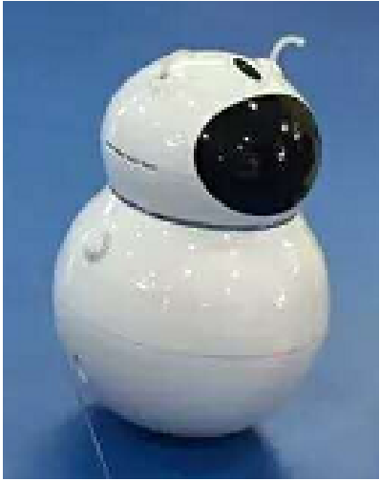

Figura 20: Robot Loobot (Lin, Liao, Guan, & Yang, 2017)

Para entretenimiento, tenemos también robots que representen mascotas, por lo que se crean considerando el comportamiento que estas normalmente llegan a tener. Aquí es donde se muestra en “sistema robótico de entretenimiento e interacción entre humano y hámster” el diseño y construcción de un hámster robot. Se presentó un diseño seguro y amigable de modo que otros hamsters pueden interactuar con este y brinda a un hámster real nuevas formas de ponerse en acción (Pava Hung, 2008). No solo nos encontramos en un punto en el que se busca interacción entre humanos, sino que ya estamos llegando al punto en que los animales también podrán interactuar con robots.

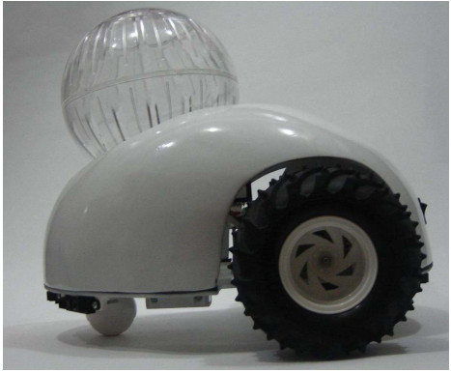

Figura : Robot hámster (Pava Hung, 2008)

Continuando con el ejemplo de mascotas robots, también tenemos uno de los varios ejemplos que se han hecho de perros robots. Se han hecho también robots de una de las mascotas más populares con el fin del entretenimiento, principalmente. Uno de estos robots es capaz de seguir a una persona usando un algoritmo que le permita ver a la persona, sin importar la iluminación del ambiente, y es el robot AIBO de Sony (Liem, Visser, & Groen, 2008). Se hicieron pruebas donde los ponían a interactuar con niños a este y un perro real y, a pesar de tener mayor atención el perro real, el perro robot fue tratado como si fuera de verdad.

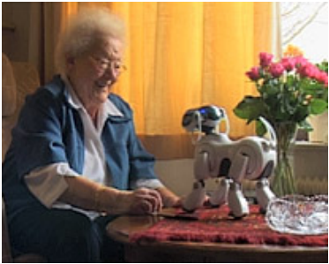

Figura 22: Robot AIBO (Liem, Visser, & Groen, 2008)

Posiblemente el mejor ejemplo de aplicación de robots en el campo del entretenimiento tiene que ser con Lego. Esta compañía ha hecho posible la creación de robots programables con sus piezas de plástico, a tal punto que ya existen sets enfocados en estos robots, como Lego Mindstorms. Se han hecho hasta competencias a nivel mundial donde varios estudiantes, típicamente de ingeniería o quienes les apasione este campo, arman sus robots y los programan para realizar tareas específicas. Sirve no solo como entretenimiento, sino como herramienta para poder mejorar sus habilidades de programación, diseño, pensamiento crítico, y todo aquello que los ayude a formarse como profesionales.

Un ejemplo lo podemos encontrar con la First Lego League, la cual es un programa creado para que los estudiantes jóvenes puedan aprender a crear robots usando STEM, el cual significa ciencia, tecnología, ingeniería y matemáticas (Gura, 2012). Aquí se motiva a los estudiantes a participar en competencias donde usan sus conocimientos para armar robots con Legos y programarlos para hacer tareas, como mover piezas o cajas. Es una manera creativa de introducir a otras personas al campo de la robótica al poder hacer ellos mismos robots para no solo aprender, sino también para divertirse.

Se ha hecho el intento de realizar un taller donde se enseña a alumnos a crear shows con animatrónicos, siendo este lo más cercano a la creación de shows de marionetas. Esta fue una colaboración entre Trinity Valley School y Microsoft Research, y se realizó un programa de tres días donde se enseñaban trabajos, desde armarlos hasta programarlos y darles una personalidad (Alford, Lucas, & Paul, 2013). Podría haber sido mejor segmentado para una mayor duración debido a la extensa cantidad de temas que debían impartir, de modo que permitiera el énfasis en temas específicos y relacionados en un día. A pesar de esto, el taller fue exitoso y se desarrolló un show con marionetas a menor escala comparado con los de Disney o Chuck E. Cheese.

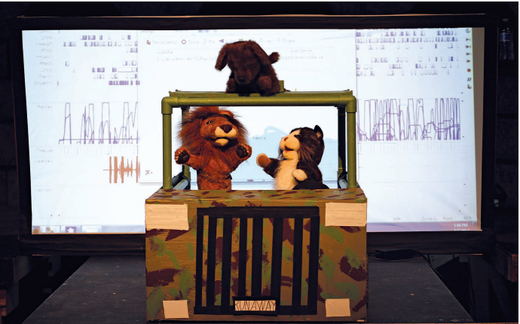

Figura : Show de animatrónicos del taller de Trinity Valley School (Alford, Lucas, & Paul, 2013)

Uno de los campos de estudio que ha mostrado avances en cuanto a robótica aplicada al entretenimiento tiene que ver con los robots que bailan o hacen danzas. Esta, aparte de ser una forma de entretenimiento, es una expresión del arte y usada tanto en tradiciones como para mostrar el talento que tenemos algunas personas. Por esta misma razón se han estudiado formas en las que se pueden crear robots capaces de realizar bailes justo como la personas lo harían.

En en artículo de “Robotic Dance in Social Robotics – A Taxonomy”, se hablan sobre diferentes robots y los métodos en los que se ha hecho posible. Ellos describen los diferentes tipos de robots bailarines en cuatro categorías: danza cooperativa entre robot y humano, robots que imitan humanos, sincronización con la música y coreografías con robots (Peng, Zhou, Hu, Chao, & Li, 2015). Cada uno de esta muestra una diferente técnica en la que el robot se ha diseñado, construido y programado para poder bailar, y depende de cómo aprenden a hacerlo.

Un ejemplo habla de un robot acompañante dedicado a bailar waltz con una persona. El robot, que cumple el rol de una bailarina, tiene sensores de fuerza y torque, un carruaje omnidireccional e implementa varios módulos que le ayudan a predecir los movimientos de su pareja (Aucouturier, et al., 2008). Esto lo hace de modo que, similar a una bailarina, pueda coordinar una danza en base a saber lo que su pareja hará y así mantener la fluidez del baile.

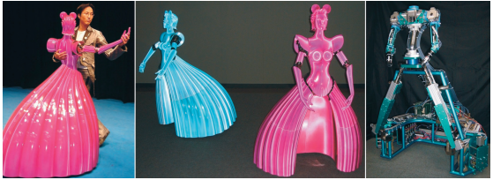

Figura : Robot Bailarina de Waltz (Aucouturier, et al., 2008)

También existen robots que replican completamente los movimientos de una persona de manera independiente. Se ha trabajado para hacer los movimientos de una persona, desde replicar movimientos de piernas hasta la parte del torso y brazos. Aplicado esto a la danza, podemos tener un robot que, al moverse como humano, puede hacer actividades que uno haría, entre las cuales tenemos danza.

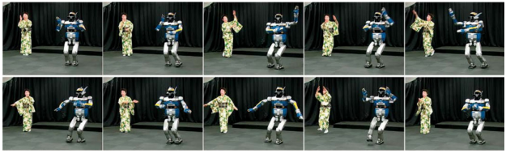

Figura : Robot imitando a una persona en una danza (Peng, Zhou, Hu, Chao, & Li, 2015)

En cambio, otros robots requieren de otras formas de aprendizaje, y tal es el caso del robot capaz de sincronizarse con la música para aprender a bailar. Parte de lo que implica esta forma de arte es de moverse al mismo tiempo que la música para darle más vida y personalidad. Entonces es necesario buscar métodos con los que los robots puedan interpretar la música para poder realizar movimientos de baile y así darle esa vida. Una técnica capaz de hacer esto posible es con un robot que tenga integrado un micrófono capaz de captar música y que cuente con un algoritmo que monitoree la música para estar al tanto de las entradas y transiciones. Esto permite que pueda bailar independientemente y muestra lo que se puede hacer con las tecnologías emergentes.

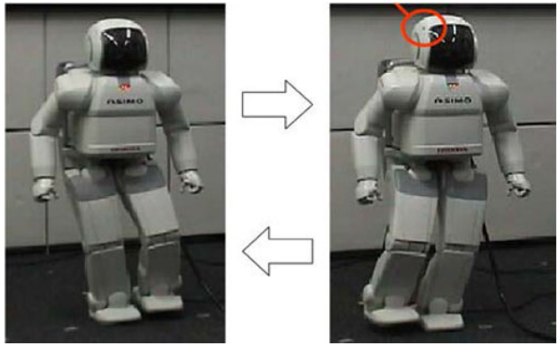

Figura : Robot bailando al ritmo de la música con la ayuda de un micrófono integrado (Peng, Zhou, Hu, Chao, & Li, 2015)

Otro de los mayores ejemplos populares de animatrónica y robots en el entretenimiento es con la compañía Chuck E. Cheese. Ellos surgieron después de la bancarrota de Showbiz Pizza, una compañía similar a la antes mencionada, y adquirieron los animatrónicos que Showbiz usaba. No fue necesario mandar a hacer un nuevo set de robots, sino que se podían reciclar y solo ponerles apariencias diferentes. Eso hicieron, reutilizando casi todo el set de Rock-afire Explosion de Showbiz Pizza, excepto uno de sus animatrónicos que se usaba para repuestos (Schafer, 2015). Este concepto aplicado a un show de marionetas puede ser efectivo para solo cambiar los trajes de las marionetas y que con la actuación se le dé la personalidad. Sin embargo, tendría la limitante de que no todos los shows tienen la misma cantidad de personajes, por lo que algunos requerirían fabricar marionetas extra o un teatro de mayor espacio.

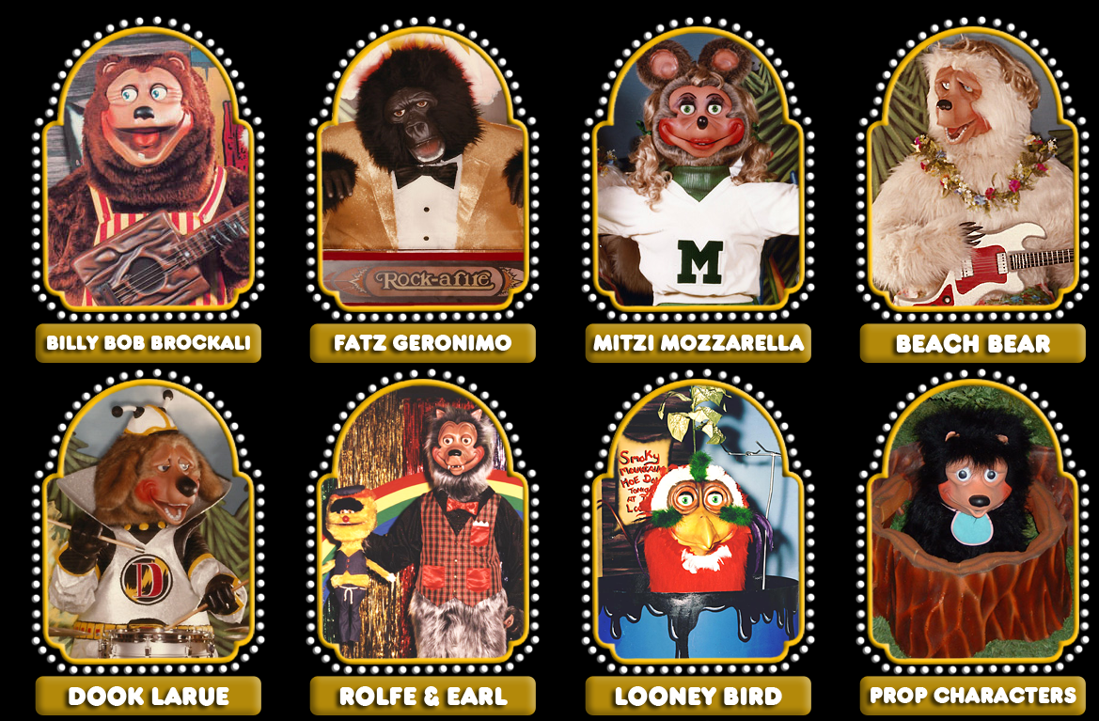

Figura : Grupo Rock-afire Explosion de Showbiz Pizza (Schafer, 2015)

Otra aplicación de robótica en entretenimiento que se ha encontrado no necesariamente implica el mismo estilo de robots que hemos visto anteriormente, sino que implementan drones en lugar de estos. Uno de los inventos más recientes ha sido la programación de drones de forma coordinada para poder realizar ciertos espectáculos en países como España o China. Estos implican programarlos para que formen ciertas figuras, que pueden representar animales, figuras, personajes populares, y más. Sin embargo, esto tiende a ser muy costoso por factores como la seguridad, la tecnología necesaria para hacer esto, y que sea fiable. A pesar de esto, se ha empezado a utilizar como una nueva forma de entretenimiento usando tecnología más reciente y robots más nuevos.

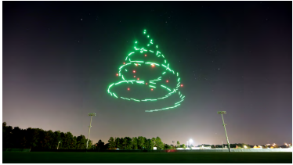

Figura 28: Show de drones (Waibel, Kaeys, & Augugliaro, 2017)

Un último ejemplo que se puede mencionar es el animatrónico hecho para traer a la vida a un animal. Este concepto se ha implementado en algunos lugares, como museos, ciertos parques de atracción y en películas. El caso específico a mencionar es el dinosaurio animatrónico. Esto se ha visto popularmente en la película de Jurassic Park, donde antes se usaban dinosaurios de este tipo en el largometraje, como no se contaba con CGI para traerlos a la vida. También hay un ejemplo visto en un museo, donde se creó uno de un alosaurio. Ambos cuentan con los movimientos básicos de lo que se cree que eran los movimientos de los respectivos animales

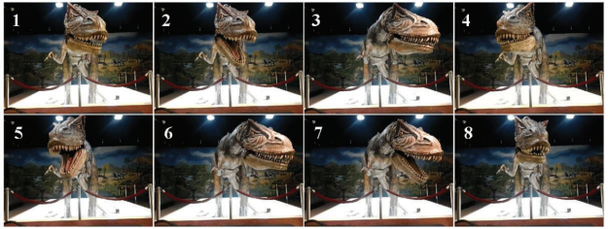

Figura : Animatrónico Allosaurio (Cárdenas Ayala & Parreño Pontón, 2017)

1. **Metodología**

## **Enfoque**

El enfoque de la investigación será cualitativo, debido a que se evaluarán aspectos de la funcionalidad que se miden por lo que las personas perciban y en sí lo que ofrece el show de marionetas automatizado. Aquí se tomarán aspectos como ver qué tan automatizado está, su funcionalidad, la fluidez de los movimientos de las marionetas, la calidad.

## **Variable**

La variable a evaluar en este caso será el tiempo de respuesta y su impacto en la fluidez. Esto nos dirá si es tardada o no la respuesta en base a las acciones que ejecutemos al estar controlándolas usando un control inalámbrico por Bluetooth.

## **4.3Técnicas e Instrumentos**

Se utilizará el software de diseño Solidworks para diseñar las marionetas del show y el teatro de estas. A su vez, será necesario para comprobar aspectos del diseño como su peso y aerodinámica.

Seguido de esto, sigue la fase de impresión por medio del uso de impresoras 3D. Los componentes correspondientes a la marioneta serán fabricados por este medio debido a que es de bajo costo y muy accesible hoy en día.

Se usará el software de Arduino IDE al momento de trabajar con el microcontrolador, en este caso un ESP-32, debido a que se puede utilizar para programarlo y es fácil de usar. También será necesario simular el circuito de las marionetas, por lo que un software para este fin podría utilizarse.

Para la fabricación del teatro, es necesario utilizar una base de madera con cortes que permitan ubicar los componentes electrónicos junto con las marionetas. Es por eso que la cortadora CNC va a ser utilizada para crear esta base.

En cuanto al resto de la estructura del teatro, será construida usando piezas de acrílico, las cuales se fabricarán usando una cortadora laser. Las piezas se harán con encastre para eliminar la necesidad de soportes, ahorrando material en el proceso.

## **4.4 Lista de Materiales**

* PLA para impresión 3D
* 2 servomotores sg90 de 360 grados
* 4 servomotores sg90 de 180 grados
* Cables jumper M/M
* Cables jumper H/H
* Fuente de alimentación de 5V
* ESP-32
* Módulo de fuente de poder
* Control de Playstation 3
* Luces LED
* Set de aislantes

## **4.5 Metodología de Estudio**

Se va a diseñar primero la marioneta a utilizar para el show de marionetas por medio del software de Solidworks. Esta servirá como la base para las marionetas del tipo guante a usar en el show, por lo que se trabajará en un endoesqueleto que funcione como este tipo común de marionetas. Se le darán tres movimientos básicos: desplazamiento horizontal, rotación en 180 grados para ver a los lados, y movimiento de pinza para la mano.

Una vez realizado el ensamblaje, se comenzará con la impresión 3D para cada una de las piezas individuales. Es necesario hacer un set de dos marionetas para el show, por lo que se necesitarán imprimir dos de estas. Cada una será hecha con un color o aspecto en específico, y se harán usando PLA como su material. Se usará una Prusa i3 MK3, y eso implica también el uso del software Prusa Slicer para preparar las piezas a imprimir.

Mientras tanto, se hará un diseño con Solidworks del teatro correspondiente para las marionetas. Se creará como una caja donde se puedan montar las marionetas y el circuito que las hará funcionar con un diseño que oculte el circuito para mejor presentación. Esto se hará por medio del uso de una fresadora CNC y cortadora láser, donde se usará la técnica de encastre para ahorrar material en soportes.

Para la parte del circuito, se usarán 6 servomotores, los cuales tendrán su propia fuente de alimentación, y serán controlados a través de un ESP32. Este mismo microcontrolador requerirá de su propia fuente de alimentación y tendrá el programa para cada uno de los movimientos de los servomotores. El método a usar para el control del mismo será el de un control remoto vía Bluetooth. Para el control, se estará usando un control de Playstation 3. A medida se trabaje en el circuito, se estarán haciendo pruebas para validar su funcionamiento.

Otro detalle a mencionar es el software a usar con la programación. El más conveniente de usar en el proyecto es Arduino IDE, donde se aprovecharán las librerías de servomotores y control de Playstation 3 para esp32. A su vez, se usará un software por aparte para configurar el control para conectarse al ESP32 por medio de Bluetooth.

Seguido de esto, se procederá al montaje del show, donde se armará todo el teatro y las marionetas. Por último, se harán pruebas para verificar que el show completo funcione adecuadamente.

## **4.6 Metodología de Validación**

Para validar el funcionamiento del show de marionetas, se presentará a un grupo reducido de personas, donde se verá el show operar como se tenía planeado. Se les enseñará todo lo que se puede hacer con el show, y se les brindará la oportunidad de probar usarlo. Una vez hecho esto, se levantará una encuesta para ver lo que la gente pensó del show en cuanto a varios aspectos del mismo.

## **4.7 Cronograma de Actividades**

1. **Resultados y análisis**

Para poder considerar cómo se diseñaría el show de marionetas automatizado, primero se tienen que analizar algunos de los retos que se tenían que enfrentar para poder hacer esto posible. Al estar hablando de automatización en el campo del entretenimiento, naturalmente eso hace que debamos ver lo que implica desde el punto de vista técnico y creativo para poder capturar la misma esencia de un show de marionetas tradicional con el uso de la tecnología. Para este fin es que era relevante primero estudiar otros ejemplos sobre automatización en el entretenimiento y aprender sobre las marionetas y cómo se controlan.

Desde el punto de vista técnico, se determinó lo siguiente:

* Mecanismos de automatización: Uno de los aspectos importantes que se debía determinar eran los actuadores que se usarían para generar los movimientos de la marioneta. Como se pudieron apreciar en los ejemplos mencionados en el estado del arte, se implementan para ejecutar movimientos según lo que se planee hacer. Estos deben ser uno de alta precisión y capaz de responder rápidamente. Para este fin es que se seleccionó el servomotor sg90, debido a que ofrece estas ventajas y tiende a ser de los servomotores más compactos para un diseño a menor escala.
* Determinación de movimientos: Era importante determinar los movimientos que se harían con las marionetas para que se muevan como las tradicionales, y esto puede variar según el tipo de marioneta que se usaría. Todas operan de forma diferente, por lo que algunas puede que no se puedan replicar si la tecnología cuenta con limitantes o toman más tiempo de desarrollar. La marioneta de guante resultó ser la que puede representarse con mayor facilidad debido a que ofrece movimientos sencillos de replicar. Los movimientos básicos que pueden hacer las marionetas de guante, según varios ejemplos existentes de estos shows, son: desplazamiento horizontal, mirar hacia los lados y movimiento tipo pinza de una mano.
* Programación y software: También había que considerar la forma en la que se programan esos movimientos de las marionetas para que actúen como sus contrapartes tradicionales, como se vio con los ejemplos mencionados donde se hacía eso mismo. Para esto es que se usó Arduino IDE para programar un ESP32, el cual permitiría que, con el control de Playstation 3, controláramos los servomotores. Arduino IDE ofrece las ventajas de ser accesible para todo mundo y ser fácil de usar, por lo que la programación resulta ser más fácil. El ESP32 también es útil por ofrecer varias señales analógicas y digitales, e incluso conexión bluetooth integrada.
* Durabilidad y mantenimiento: Las marionetas no estarán sometidas a esfuerzos grandes, pero deben ser rígidas para que sean estables. A su vez, debe permitirse la posibilidad de darle mantenimiento en caso de que algún componente falle, en la medida posible. Lo mismo aplica para el teatro en el que irán montadas las marionetas. El uso de los sistemas automatizados para crear el modelo físico de la marioneta y el teatro permite el uso de materiales con los que se le puede dar esa rigidez a las marionetas y crear un teatro estable para estas.

Desde el punto de vista creativo se enfrenta lo siguiente:

* Estética y diseño: El show, aparte de ser funcional, debe ser algo que se vea estéticamente agradable. Esto puede ser variable ya que la parte estética tiende a ser variable dependiendo de las personas. Por la parte de los shows tradicionales, crear a los personajes puede ser hecho con pocos materiales o requerir muchos según la apariencia que se le de. Se harán disfraces para las marionetas de modo que se asemejen a las marionetas reconocibles con el fin de que sea fácil de identificar. El teatro tendrá un aspecto un poco más moderno para este fin y para determinar lo que piensa la gente de la parte visual según este diseño.
* Realismo y expresividad: Los movimientos que se deben capturar deben ser lo más realistas posibles, de modo que el público piense que se mueven similar a como cuando una persona las controla. Cualquier movimiento que parezca ser imposible para una persona que quiere intentarlo solo haría que ese realismo se pierda. Por eso hay que considerar los movimientos que puede hacer y los que no. También hay que ver que la marioneta muestre emoción al hablar y moverse, y hay factores que impactan esto, como los movimientos que haga y la actuación de voz que se le da. Estos son los que ayudan a darle vida a una marioneta.
* Interactividad: Los shows deben poder ofrecer algo de interactividad con el público para darle más vida y así involucrarlos. Como se pueden ver en marionetas de un aula de clase o terapéuticas, las marionetas pueden hablar directamente con su público para que participen, haciéndolo más interactivo. Las dinámicas de esto pueden variar dependiendo de la actividad que se haga. Por ejemplo, en una obra con narrador, este es el que cuenta al público lo que pasa.

Considerando lo anterior, lo primero que se realizó fue el modelo de la marioneta a utilizar. Se seleccionó representar una marioneta de guante/calcetín ya que es el más conveniente para mostrar movimientos humanos en una marioneta y su fácil manipulación. Esto permite mostrar un tipo de marioneta que será fácil de replicar con movimientos realistas y las personas podrán percibirlo de esa forma. A través del software de diseño Solidworks, se diseñó un endoesqueleto para la marioneta que permitiera tres tipos de movimientos: desplazamiento horizontal, rotación de 180 grados y movimiento de pinza para una mano. Para este fin, cada componente se diseñó considerando la implementación de servomotores en el futuro, tornillos y engranes que encajaran bien. Se presenta una imagen del diseño ya ensamblado, el cual se terminó el lunes 30 de octubre del 2023.

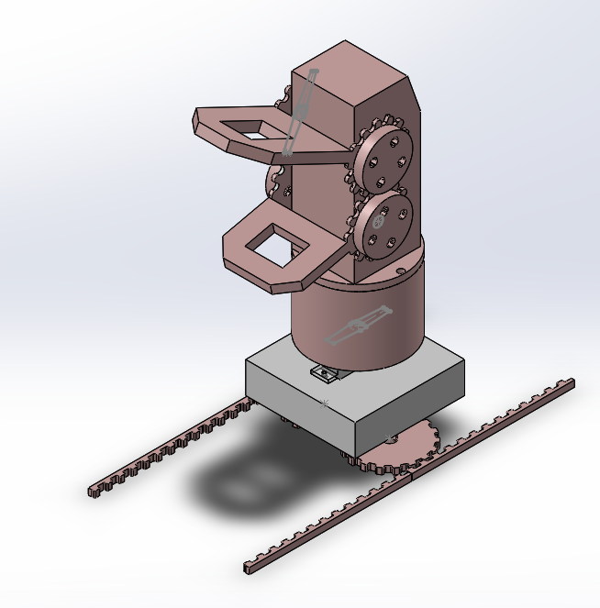

Figura : Diseño de endoesqueleto de la marioneta (Fuente propia)

Una vez verificado el diseño del mismo, se comenzó con la impresión 3D de cada componente el martes 31 de octubre del 2023. Se realizaría la impresión de dos marionetas, por lo que cada componente sería impreso dos veces. Cada día se estaría realizando la impresión de un set en particular de piezas previamente planeado para progresar de una manera rápida y óptima. Esto se haría hasta el viernes 10 de noviembre, hasta tener dos esqueletos de marionetas impresas.

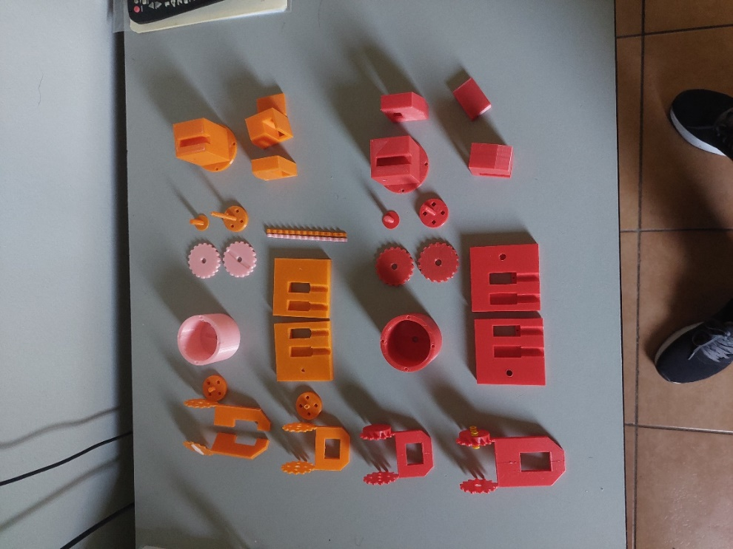

Figura : Piezas impresas con la impresora 3D (fuente propia)

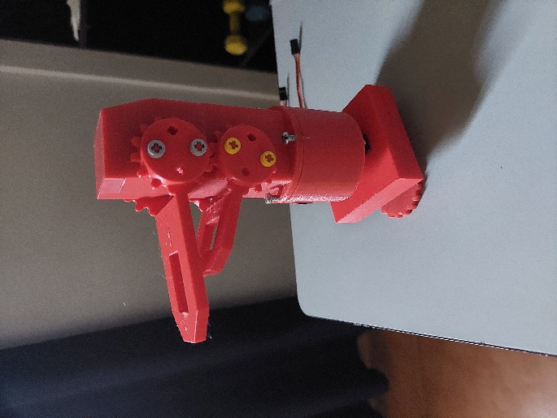

Figura : Marioneta ensamblada (fuente propia)

Simultáneamente con la impresión de las piezas, se estuvo creando y modificando un diseño para el teatro, donde se pondría todo el circuito de las marionetas y las mismas marionetas. Un diseño inicial se pretendía hacer usando solo madera, para darle un aspecto de un teatro cerrado. Sin embargo, esto tenía el problema de darle un aspecto como de solo ser una caja y no como teatro. Tras esto, se propuso la idea de trabajar solo la base de mdf y el resto de la estructura de acrílico. Esto permite ver mejor lo que sucede al momento de operar las marionetas para quienes tengan la curiosidad y le da un aspecto más moderno. Pero, tras evaluar mejor el diseño, la base terminó siendo de también de acrílico y se le dejó el papel con el que viene para darle el aspecto deseado y poder ocultar los cables. Esto se determinó porque el proceso de realizarlo por cnc, como se planeó originalmente, resultaba ser tardado y no se tenía disponible el material requerido para hacerlo por este medio. A pesar de esto, el diseño de la base del teatro no cambia mucho según lo planeado.

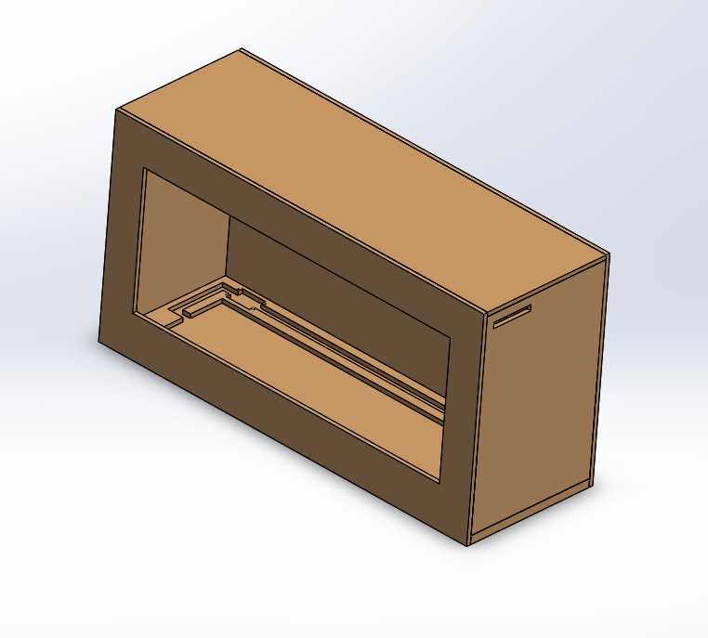

Figura : Primer diseño de teatro (Fuente propia)

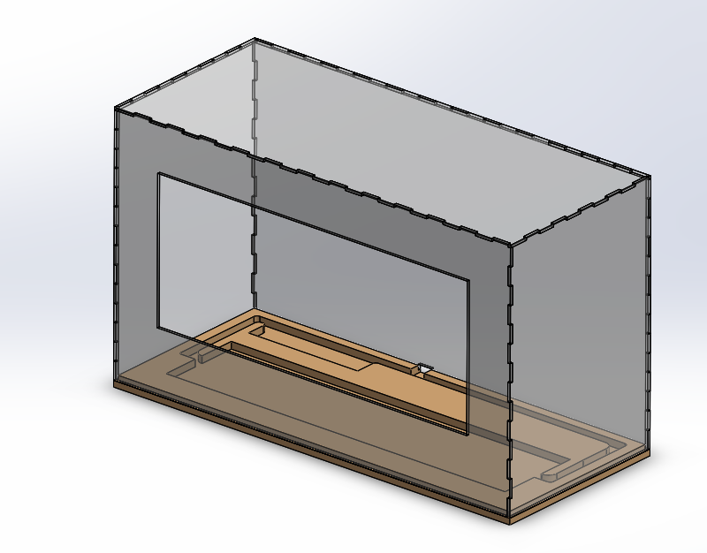

Figura : Segundo diseño del teatro (Fuente propia)

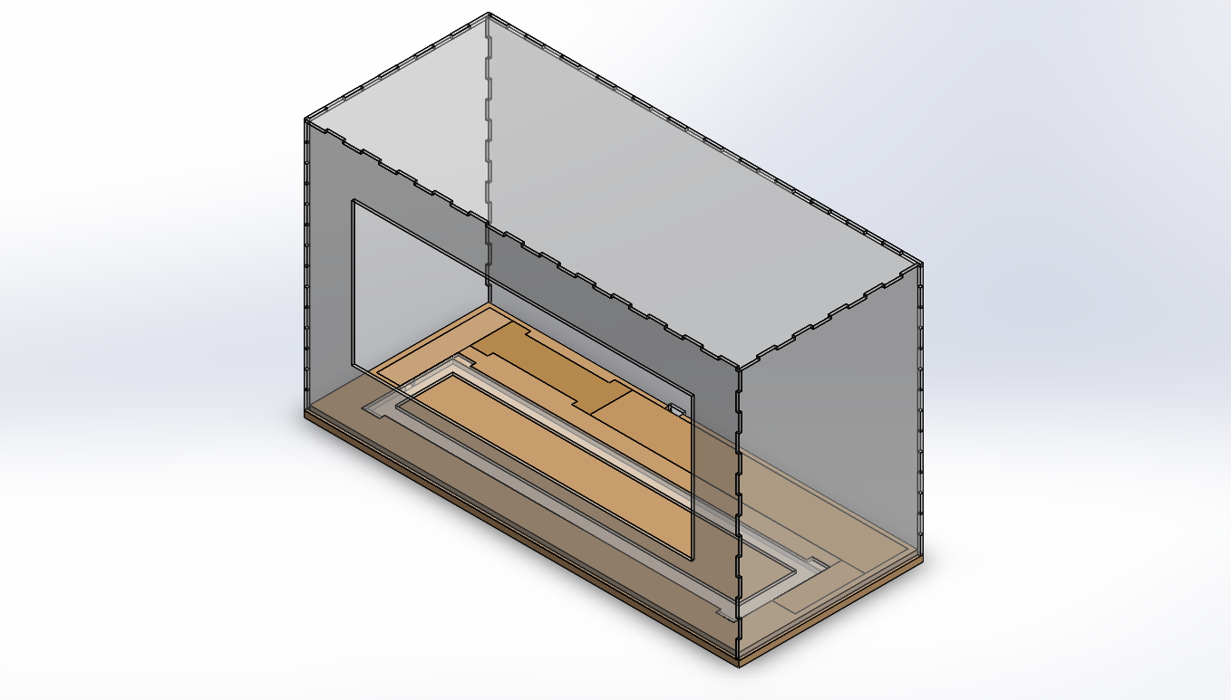

Figura : Diseño final del teatro (fuente propia)

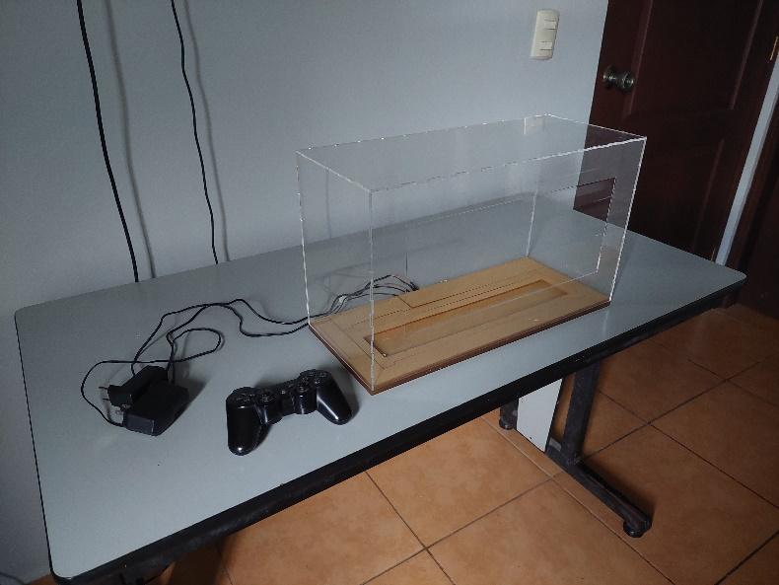

Figura : Teatro ensamblado (fuente propia)

Como se discutió antes, la forma de darle el movimiento a las marionetas sería por medio de servomotores. Se decidió esto por las ventajas que ofrecen, siendo alta precisión, velocidad, tamaño compacto y bajo costo. En el diseño de la marioneta se hicieron espacios para estos motores y para que pudieran pasar sus cables.

Como método de control, se optará por usar un control de Playstation 3. Esto elimina la necesidad de crear un nuevo control desde cero, con una placa PCB original para este y en vez solo implica darle la capacidad de conectarse al ESP32. Ya hay una librería que permite usar los controles de este en Arduino IDE, por lo que se aprovechará a usarla para facilitar mucho más el trabajo. Ya se tiene adquirido el control de Playstation 3, por lo que se puede probar antes de su implementación.

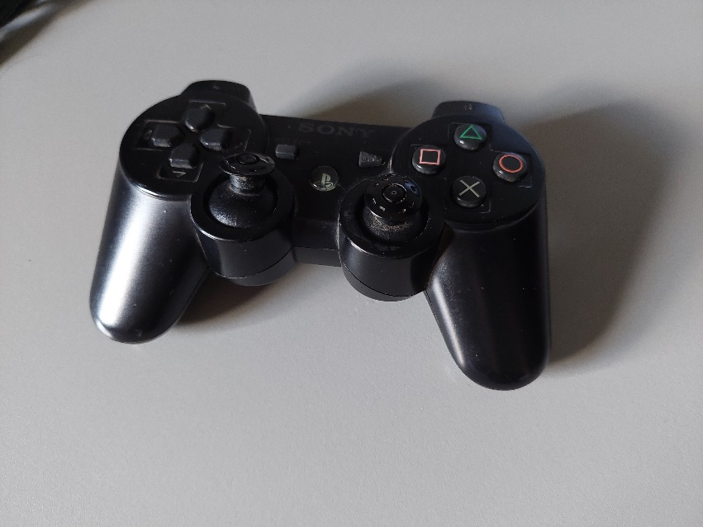

Figura : Control de Playstation 3 (Fuente propia)

El programa se hará en Arduino IDE como se aprovecha la librería antes mencionada y es una herramienta que es fácil de usar. Así es como se ha comenzado a trabajar en el programa que el ESP32 ejecutará para controlar la marioneta. A cada botón se le asigna un servomotor que va a manipular cuando se esté presionando o moviendo, en el caso de los joysticks. Para las dos marionetas, se usarán dos botones digitales para el inversor de giro de los servomotores responsables del movimiento horizontal. Para que vean a los lados, se usarán los joysticks que controlan a los dos servos responsables de este movimiento. Por último, los botones L y R del control podrán manipular la boca de cada marioneta para simular más precisamente un movimiento de habla.

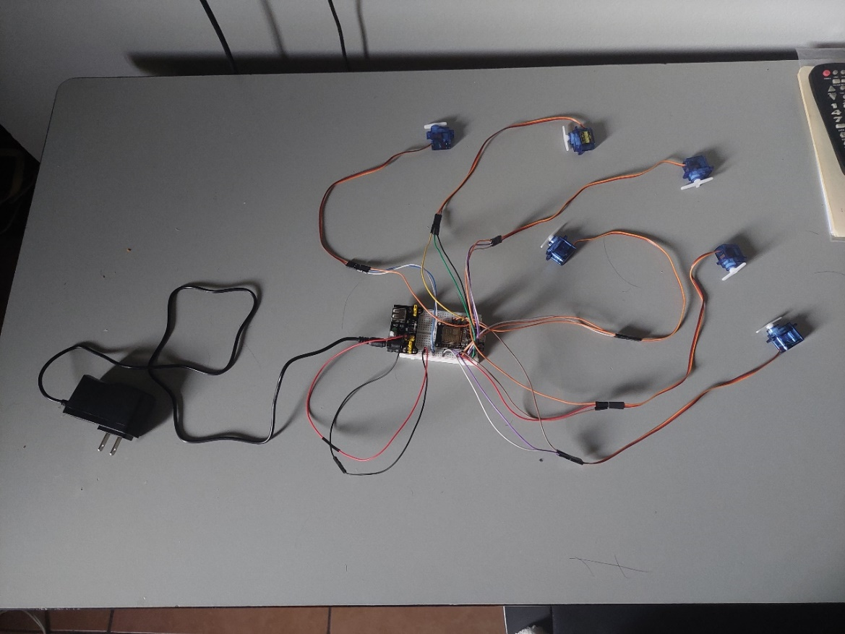

Figura : Circuito de la marioneta montado

Tras hacer toda la programación y fabricación del show de marionetas, se concluiría con el montaje de todo el ensamblaje de las piezas y el circuito. Con esto, el montaje del show de marionetas estaría listo para presentarse.

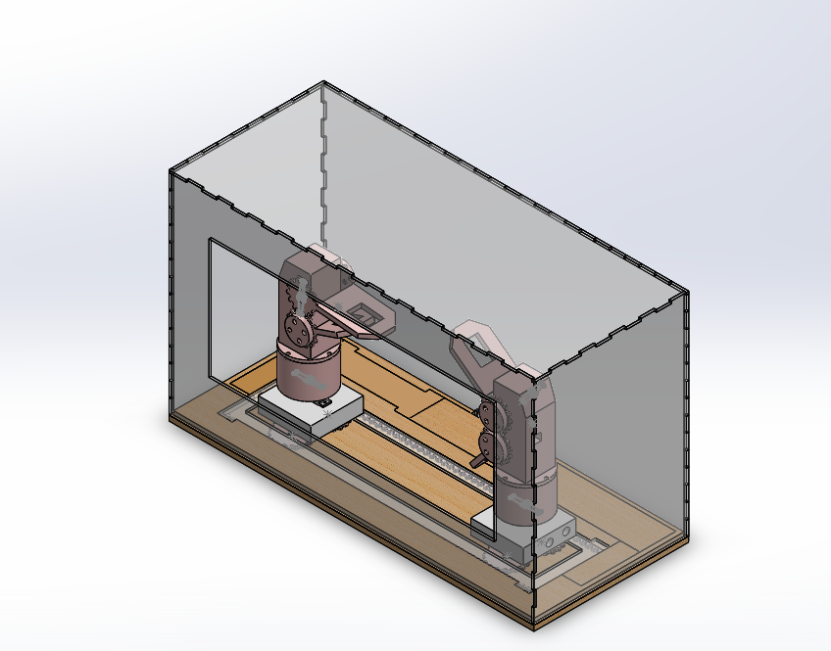

Figura : Montaje del show de marionetas en Solidworks (fuente propia)

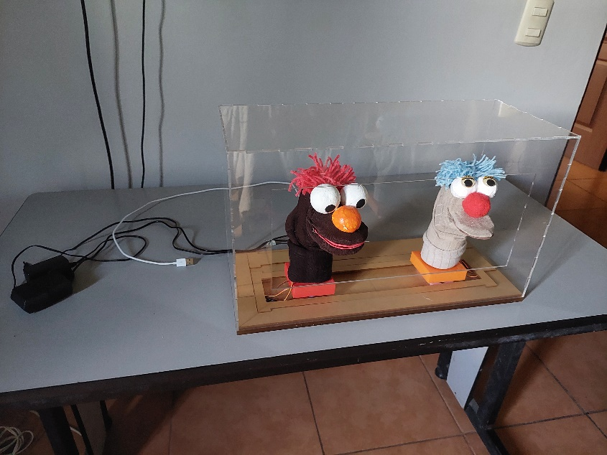

Figura : Show de marionetas automatizado completo (fuente propia)

Para poder entender algunas de las diferencias entre hacer un show de marionetas automatizado comparado a un show tradicional, podemos comparar el costo de realizar ambos. Primero se presenta lo que se invirtió en crear el show de marionetas, incluyendo la fabricación de las marionetas por impresión 3D, la compra de los componentes electrónicos, los disfraces y la fabricación del teatro.

|  |  |  |  |  |
| --- | --- | --- | --- | --- |
| Costo de materiales para el show de marionetas automatizado | | | | |
| Materiales | Precio (L) | cantidad | Costo (L) | Observaciones |
| Impresión 3D piezas | 550 |  | 550 | *por marioneta |
| cables H/H - M/M -M/H | 122 | 2 | 244 | *uno MM y el otro HH |
| ESP 32 | 420 | 1 | 420 |  |
| Fuente 5V (2A) | 170 | 1 | 170 |  |
| Set de aislantes | 170 | 1 | 170 |  |
| Servomotor sg90 | 165 | 6 | 990 | *2 motores 360 y 4 motores 180 |
| Cable micro USB | 184 | 1 | 184 |  |
| Piezas de cortadora laser | 600 |  | 600 | *por toda la caja |
| Calcetines | 156 | 1 | 156 | *por par |
| Esferas de foamy | 26 | 1 | 26 | *9 unidades |
| Pintura negra | 97 | 1 | 97 |  |
| Lana | 14 | 2 | 28 | *rollo rojo y azul |
| Papel escarchado | 89 | 2 | 178 | *dos hojas de color distinto |
| Ojos plásticos | 5 | 1 | 5 | *un paquete con 10 unidades |
| Total |  |  | 3818 |  |

Tabla : Costo de fabricación del show de marionetas automatizado

Ahora, tenemos que ver lo que se invertiría en un show de marionetas tradicional. No hay diferencia en cuanto a la parte de los materiales para los personajes, pero aquí ya se pueden incluir otros materiales para extras que se usen durante el show. Aparte, una diferencia es que aquí uno tendría que crear su escenario, dependiendo del show, por lo que se hablan de materiales para eso.

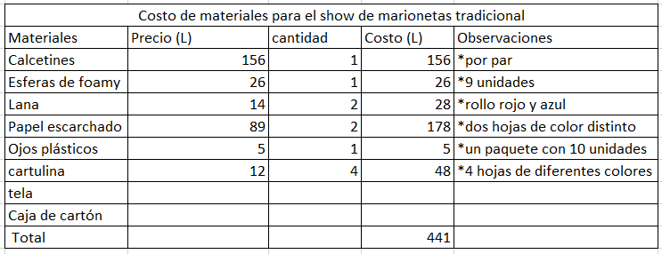

Tabla : Costo de fabricación de show de marionetas tradicional

Como tal, parece ser mucho más barato crear lo necesario para un show de marionetas tradicional, debido a que se pueden hacer los objetos necesarios para hacer uno de estos con materiales de bajo costo. Donde viene la diferencia es en cuanto a vida útil. Uno tradicional hecho con materiales baratos puede durar poco ya que el escenario puede dañarse con más facilidad y algunos extras son de uso único y luego se compran más para otro show. En cambio, para el show automatizado se crea una vez y es más duradero, y este escenario, aparte de verse más moderno, es más rígido y tiene mejor estabilidad.

Lo otro a discutir son los resultados de la encuesta. Todos se mostraron favorables a la idea de un show automatizado, comentando sobre lo única que es la idea, que les gustó, y que muestra el potencial de la robótica. A todos les encantó la estética del show, tanto las marionetas como el teatro. En cuanto a los retos técnicos y creativos, se determinó que un 69.23% de las personas siente que es fluido el show, son realistas, pero sin ser perfectos y muy expresivos. Al probar el uso del control, se comprobó por ambas partes que el tiempo de respuesta era óptimo y sin mucha latencia, y esto es gracias a los servomotores que cuentan con un tiempo de respuesta muy bajo. Por último, se descubrió que un 84.6% de las personas estarían dispuestos a ver shows de marionetas automatizados y posiblemente aprender a crear sus propios shows.

Al comparar con otros shows de marionetas al show automatizado, se logró determinar una serie de ventajas y desventajas para ambos tipos.

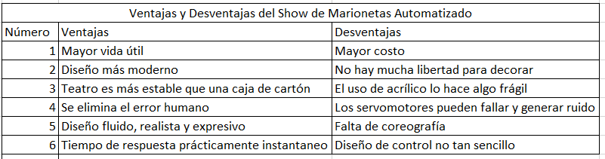

Tabla : Lista de ventajas y desventajas para el show automatizado

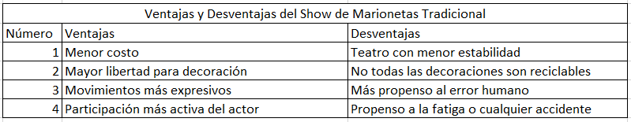

Tabla : Lista de ventajas y desventajas para el show tradicional

1. **Conclusiones**

Se logró diseñar y construir un show de marionetas automatizado capaz de moverse similar a como se movería en un show de marionetas tradicional, aunque algo restringido. Se usaron diferentes sistemas de automatización para la fabricación de este, como la impresión 3D y cortadora laser. No se usó la CNC por cuestiones de tiempo, pero la pieza originalmente hecha con esto igual se pudo producir. Al final se usaron dos fuentes de 5V, una por marioneta, y se programó todo con Arduino IDE para ser controlado por un control de Playstation 3 a través de un ESP32.

* Es necesario primero estudiar a profundidad el sector del entretenimiento que se desea automatizar como ayudará a replicar con mayor exactitud su contraparte tradicional o natural. El mayor desafío que resulta de esto es implementar la tecnología de una manera creativa de modo que no arruine la apariencia del diseño y que no se piense que un robot hace el trabajo.
* Puede que fabricar un show completo de marionetas sea más costoso que uno tradicional hecho con materiales baratos, pero puede ser una gran inversión a la larga. Se fabrica una vez uno de estos shows automatizados y puede durar por mucho tiempo. Además, si los componentes electrónicos salen defectuosos, no se requiere de una gran inversión para repararlos o adquirir nuevos componentes. Claro, parte de lo que se captura en un show tradicional de marionetas no siempre podría lograrlo uno automatizado. A pesar de eso, la población mostró un interés en este nuevo tipo de shows y estarían dispuestos a ver más de estos.
* La creación y las pruebas hechas con el show requieren conocer sobre lo que es manejo de software de diseño 3D y conocimientos básicos sobre crear archivos de dibujo en CAD, en cuanto a la parte de diseño. Se necesita saber sobre programación por la parte de control del show, como lo es saber Arduino, y seguir diagramas de conexión de los componentes electrónicos. Por la parte de operar el show de marionetas, está la parte de saber lo que cada botón del control hace y coordinarlo con las acciones que haría al actuar como la marioneta. Algo a considerar es que se complicaría hacer sincronización con la boca de la marioneta y lo que hable, por lo que se deben hacer movimientos que encajen con eso.

1. **Recomendaciones**

Se recomienda trabajar con cierta versión de la librería de servo para ESP32 y el board de ESP32 al usarlos en Arduino IDE. Uno de los problemas enfrentados fue la compatibilidad de versiones de estos, los cuales causaron errores al compilar el código. Esto se daba con las versiones más recientes de la librería y el board, y se descubrió que con la versión 1.0.4 del board de ESP32 y 0.2.1 de la librería de servo para ESP32 no se encontraban de estos problemas. También, con respecto al diseño del teatro, este sale mejor desarrollarse solo con cortadora laser debido a que el proceso es significativamente menos tardado.

Al momento de automatizar algo en el entretenimiento, si es para algo ya existente, trate de buscar videos o incluso asistir a eventos de ese tipo para darle un mejor entendimiento a cómo opera lo que quiere automatizar. No todos manejan la parte creativa y técnica al mismo tiempo, por lo que una colaboración entre dos personas que manejen uno de esos cada uno ayuda mucho mejor a crear un diseño tanto visualmente atractivo como funcional.

Debido a todo lo que conlleva crear el show, puede ser muy útil para un mecatrónico desarrollar bien las habilidades de programación en Arduino, diseño en software de dibujo 3D y circuitos eléctricos. También por si un titiritero desea desarrollarlos, llevar talleres de esto con el fin de poder combinar esto con su creatividad. Lo más importante es practicar primero con el show automatizado antes de presentar. Es un concepto al que no mucha gente estará acostumbrada, así que probar los controles y ver sus funciones es una buena parte para empezar a utilizarlos.

1. **Implementación/Aplicabilidad**

Podemos encontrar varios usos para un show de marionetas automatizados. Principalmente, tenemos su uso para realizar obras a diferentes audiencias, ya sea solo niños, adultos, o todos por igual. Se pueden agendar funciones donde se puedan ver de estos shows, en los cuales se interpretarán obras clásicas y modernas, o puede haber funciones diferentes que no impliquen obras actuadas, como ciertas comedias donde se dicen chistes.

Otra aplicación común vista es en shows de televisión. El mayor ejemplo de uso de marionetas en un show es en plaza sésamo, donde hay segmentos donde se usan las marionetas para realizar algunas dinámicas. Este show podría tener su propia dinámica donde interactúe con la audiencia o se mantenga una conversación entre dos o más de estas.

Pero no solo pueden tener uso en el campo del entretenimiento, sino que también puede tener otros usos en campos más útiles. Tenemos el uso de estos shows en el sector de la educación. Tras investigar sobre su implementación, se encontró que cumplen un rol en la parte de impartir lecciones a niños, ya que algunos les cuesta aprender con facilidad o hay temas que se explican mejor con ejemplos visuales. Por lo que los profesores optan por shows de marionetas para volver las clases más dinámicas y más entretenidas. Usan obras para enseñar temas, como valores. Por lo que los shows de marionetas automatizados podrían ser usados en este campo.

Eso no es lo único con la educación, ya que se puede estudiar en sí como parte de un taller cómo funciona y se crea un show de marionetas automatizado. Se pueden poner a estudiantes interesados en la programación y ciertos temas de ingeniería a que aprendan sobre lo que es crear sus propios shows de marionetas, con sus propios diseños, funciones, programación, estética y efectos especiales. Uno como este podría servir como base para que los estudiantes aprendan a replicarlo, o incluso expandir más allá el concepto.

Por último, un campo en el que no mucha gente piensa, pero pueden tener valor estos shows es en la salud, específicamente al tratar con niños. Los niños siempre tienen miedo al estar en un hospital y puede haber múltiples factores que afecten, como los doctores, los instrumentos médicos, o solo el hecho de estar ahí. También pueden sentirse preocupados antes de una cirugía importante. Otra cosa que se da es en terapia, cuando los niños tienen miedo de hablar de temas como abuso o violencia doméstica con un adulto. Entonces las marionetas ayudan a que tengan un amigo con quien hablar para calmarse y hablar en confianza. Aquí podrían aplicarse estos shows automatizados sin que haya presencia de adultos y solo esté el niño y el amigo.

Un show de marionetas automatizado como el que se desarrolló durante la realización de este proyecto puede ser implementada en los mismos entornos en los que los shows tradicionales pueden encontrarse. La diferencia que presentaría en los entornos mencionados sería su modo de operación, ya que requiere del uso de nuevas técnicas y coordinación de una manera diferente a un show tradicional.

1. **Trabajos a futuro**

Para trabajo a futuro se sugiere ya automatizar aspectos del teatro en sí debido a que al final no se pudieron realizar estas funciones debido a que resultaba ser muy ambicioso para un proyecto individual, hubo algunos atrasos con la programación de las marionetas y se requeriría más tiempo. Para el modelo seleccionado de este teatro, una función debió ser eliminada debido a que no tendría sentido al usar una estructura de acrílico, y eso era un telón automatizado. Aquí aplica también lo que son el control de luces de este escenario, y el un sistema de audio. Se consideraron, pero no se dio tiempo de desarrollarse, por lo que esto podría ser una continuación del proyecto como puede ser algo que haga el show más dinámico. Agregando al teatro, se podría incrementar el espacio para que se desplacen más las marionetas o puedan haber más.

También se motiva a que se exploren otros movimientos adicionales que la marioneta puede hacer que no se incluyeron en este proyecto. Una recomendación por los entrevistados fue darle más movimientos, los cuales podrían mejorar su fluidez. Debido a las limitantes de tiempo, recursos, y de ser un proyecto de una sola persona, mucho de lo que se tenía planeado no se pudo hacer. Y hay movimientos que no se incluyeron, como que diga que sí o que baile, porque no se tenía una imagen clara de cómo incluirlos. Cosas como estas pueden ayudar a que se les dé más expresividad a las marionetas. En relación a los movimientos, al ser hechos con los servomotores, podrían explorarse formas de hacerlos silenciosos o que no se note el ruido que generan.

Una de las aplicaciones es en el campo de la educación, y para trabajo a futuro puede realizarse una función a un grupo de estudiantes de primaria para ver qué les parece el show a ellos. Este tipo de shows se pueden usar para hacer las clases más dinámicas, y a ellos les encanta porque los entretiene mucho. Y con los tiempos modernos en los que nos encontramos, un show como este podría ser llamativo porque verían que se usa un control de videojuegos para usarlo. Entonces se podría determinar si ese es el caso.

Por último, se sugiere explorar una forma de simplificar el control. A pesar de contar con un instructivo para los controles, se comentaba sobre poder presentar un control más simplificado y elegante. Es justificable eso porque no todos los botones del control se usaron.

# **Bibliografía**

Ackerman, E. (6 de mayo de 2021). *How Disney Imagineering Crammed a Humanoid Robot Into a Groot Suit.* Obtenido de spectrum.ieee.org: https://spectrum.ieee.org/how-disney-imagineering-crammed-a-humanoid-robot-into-a-groot-suit

Alford, J. G., L. J., & P. D. (2013). *Animatronics Workshop: A Theater + Engineering Collaboration at a High School*. Obtenido de IEEE Computer Graphics and Applications: doi: 10.1109/MCG.2013.86.

Aucouturier, J.-J., Ikeuchi, K., Hirukawa, H., Nakaoka, S., Shiratori, T., & Kud, S. (2008). *Cheek to Chip: Dancing Robots and AI's Future*. Obtenido de doi:10.1109/mis.2008.22

Barnes, B. (28 de agosto de 2021). *¿Preparados para los robots inteligentes de Disney?* Obtenido de nytimes.com: https://www.nytimes.com/es/2021/08/28/espanol/robots-disney.html

Botero Izáciga, J. D., Peña Cortés, C. A., & Mantilla Toloza, S. C. (12 de agosto de 2017). *Implementación de robots animatrónicos para terapias motivadoras de rehabilitación física en niños*. Obtenido de https://www.semanticscholar.org/paper/Implementaci%C3%B3n-de-robots-animatr%C3%B3nicos-para-de-en-Botero-Pe%C3%B1a/a80eeaeb8350f87858e09017ba11bb8600b3bea2

Cárdenas Ayala, P. I., & Parreño Pontón, R. D. (2017). *Diseño e implementación del sistema de control y audio de la maqueta animada del Allosaurio para el Museo de Historia Natural “Gustavo Orcés V.”*. Obtenido de http://bibdigital.epn.edu.ec/handle/15000/17159

Esguerra, M. L. (2020). *STAGING AND SELLING EXPERIENCES: INVESTIGATING WALT DISNEY’S ROLE IN THE EXPERIENCE ECONOMY*. Obtenido de https://scholarworks.calstate.edu/downloads/8s45qg72q

Garcia, D. E. (junio de 2020). *DISEÑO Y CONSTRUCCIÓN DE UN PROTOTIPO DE ANIMATRONIC CON CONTROL DMX*. Obtenido de https://upcommons.upc.edu/bitstream/handle/2117/335574/memoria_de_tfg_Daniel_Encina.pdf?sequence=1&isAllowed=y

Gura, M. (agosto de 2012). *Lego Robotics: STEM Sport of the Mind*. Obtenido de https://eric.ed.gov/?id=EJ991224

Haarnoja, T., Moran, B., Leve, G., S. H., Tirumala, D., Wulfmeier, M., . . . Tassa, Y. (26 de abril de 2023). *Learning Agile Soccer Skills for a Bipedal Robot with Deep Reinforcement Learning*. Obtenido de https://doi.org/10.48550/arXiv.2304.13653

Hodgins, J. (2012). *CONTROLLING A MOTORIZED MARIONETTE WITH HUMAN MOTION CAPTURE DATA*. Obtenido de https://www.researchgate.net/figure/Postures-generated-by-the-interactive-interface-Above-marionette-below-simulation_fig2_263878396

Holloway, D. (2016). *‘The Muppets’ Cancelled by ABC*. Obtenido de https://variety.com/2016/tv/news/the-muppets-cancelled-by-abc-1201773341/

Jaju, V., Sukhpal, A., Shinde, P., Shroff, A., & Patankar, A. B. (2016). *Piano playing robot*. Obtenido de DOI: 10.1109/IOTA.2016.7562726

Liem, M., Visser, A., & Groen, F. (2008). *A hybrid algorithm for tracking and following people using a robotic dog*. Obtenido de https://doi.org/10.1145/1349822.1349847

Lin, K., Liao, Y., Guan, Y., & Yang, Y. (2 de marzo de 2017). *Design and control of a miniature rolling robot for entertainment*. Obtenido de DOI: 10.1109/ROBIO.2016.7866594

Muratori, M. (mayo de 2019). *Publicación: El arte del títere como herramienta de enseñanza- aprendizaje en el aula de educación primaria*. Obtenido de https://docta.ucm.es/entities/publication/be5fe5ad-66ef-4c17-8d90-2054fc6a68a0

Muzzio, M. L., Matteo, L. M., & Mangone, A. C. (2021). *Equipo de Fútbol de Robots UTNfrba*. Obtenido de https://www.frba.utn.edu.ar/wp-content/uploads/2021/02/Equipoutn.pdf

Nitsche, M. (2020). *Manipulating Puppets in VR*. Obtenido de https://www.researchgate.net/figure/Successive-testing-object-manipulation-shadow-puppet-rod-puppet-string-marionette_fig5_341319358

Oltra Albiach, M. (junio de 2014). *El títere como objeto educativo: propuestas de definición y tipologías*. Obtenido de http://www.scielo.org.ar/scielo.php?script=sci_arttext&pid=S1515-94852014000100004

Parra, J. A. (18 de marzo de 2021). *Aplicación de sistemas programables para los sistemas computacionales y robóticos animatronics.* Obtenido de Revista de Investigación #ashtag: https://doi.org/10.52143/2346139X.n8.2016.462

Pava Hung, H. Y. (27 de noviembre de 2008). *Sistema Robótico de Entretenimiento e Interacción entre Humano y Hamster*. Obtenido de https://red.uao.edu.co/handle/10614/6383

Peng, H., Zhou, C., Hu, H., Chao, F., & Li, J. (2015). *Robotic Dance in Social Robotics - A Taxonomy*. Obtenido de doi:10.1109/thms.2015.2393558

Rodriguez Ortiz, J. G., Olivo Flores, M. A., & Sotelo Martinez, S. (Enero de 2015). *Desarrollo de Aplicación Domótica con Comunicación Inalámbrica Bluetooth*. Obtenido de http://www.mecamex.net/revistas/LMEM/revistas/LMM-V04-N01-04.pdf

Sanchez, C., Mesa, A., Manrique, C., Calderón, H., Cobo, L., Dorado, R., & Mejia, C. (2014). *Diseño e implementación de un prototipo de vivienda domótica basado en las plataformas arduino y android*. Obtenido de https://journal.universidadean.edu.co/index.php/Revistao/article/view/1243

Schafer, T. (6 de agosto de 2015). *The History of Chuck E. Cheese’s and ShowBiz Pizza*. Obtenido de https://www.showbizpizza.com/history/index.html

Segovia Michelena, S. D. (2020). *De la marioneta al objeto teatral aportes del teatro de objetos para dramaturgias y puestas en escena*. Obtenido de http://www.dspace.uce.edu.ec/bitstream/25000/22805/1/T-UCE-0002-ART-012-P.pdf

Solis, J., Petersen, K., Ninomiya, T., Takeuchi, M., & Takanishi, A. (2009). *Development of anthropomorphic musical performance robots: From understanding the nature of music performance to its application to entertainment robotics*. Obtenido de doi: 10.1109/IROS.2009.5354547

Suescún, Y. A., Ramírez, J. C., & Cortés, C. A. (2013). *Robot educativo de bajo costo que interpreta melodías en piano*. Obtenido de https://revistas.uptc.edu.co/index.php/ingenieria/article/view/2120

*Tienda C y D Tecnología*. (s.f.). Obtenido de https://cdtechnologia.net/sensores/3013-modulo-bluetooth-hc-05.html

Uslar, C. D. (2019). *LA MARIONETA COMO ACTOR*. Obtenido de https://repositorio.uchile.cl/bitstream/handle/2250/169939/La%20-%20marioneta%20-como%20-actor.pdf?sequence=1&isAllowed=y

Waibel, M., Kaeys, B., & Augugliaro, F. (2017). *Drone shows: Creative potential and best practices*. Obtenido de https://www.semanticscholar.org/paper/Drone-shows%3A-Creative-potential-and-best-practices-Waibel-Keays/cad2c02ba9e40fd2b833e172a549db58fab70975

*Walt Disney Audio-Animatronics Timeline*. (octubre de 2019). Obtenido de doi: 10.1109/MPOT.2019.2921531

1. **Anexos**

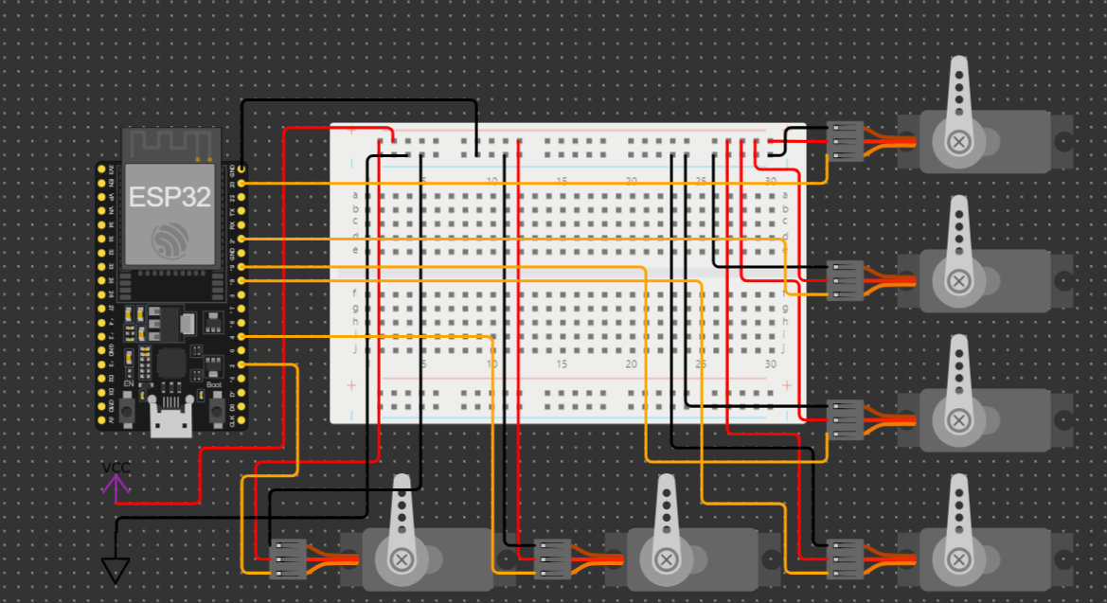

Anexo : Diagrama eléctrico del show de marionetas automatizado

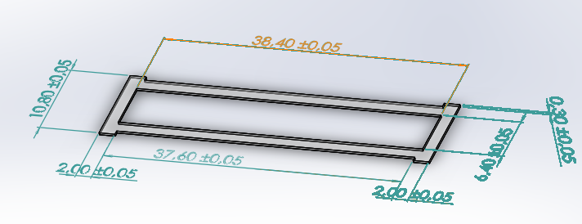

Anexo : Tapadera riel de marionetas

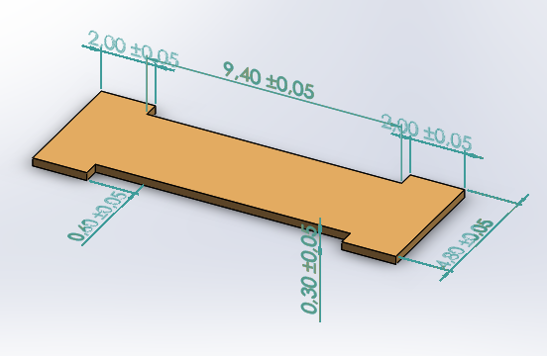

Anexo : Tapadera ESP32

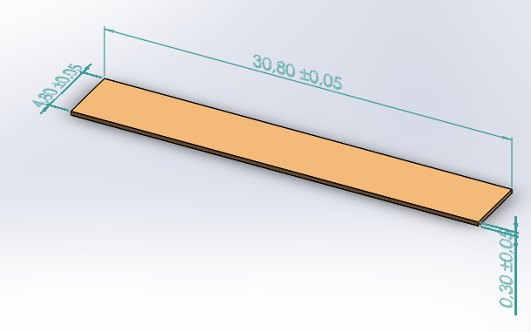

Anexo : Tapadera de cables

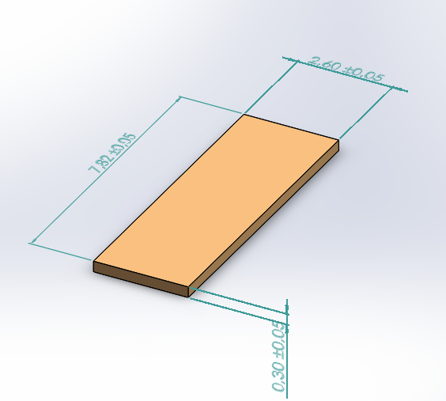

Anexo : Tapadera de cables 2

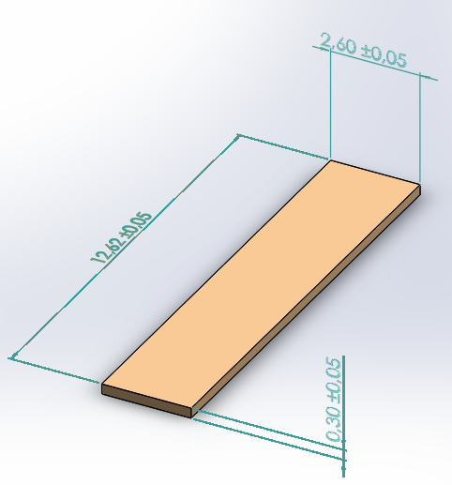

Anexo : Tapadera de cables 3

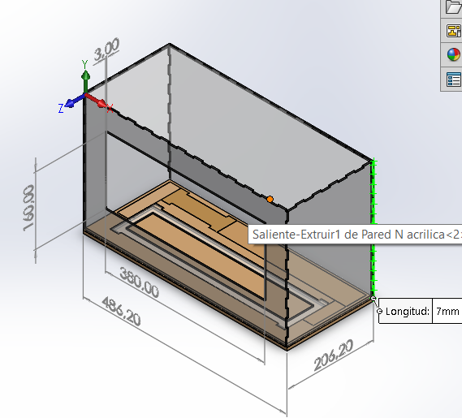

Anexo : Dimensiones del teatro ensamblado

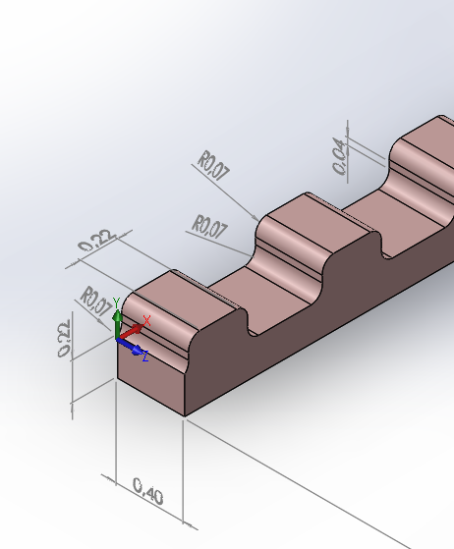

Anexo : Vista isométrica de riel

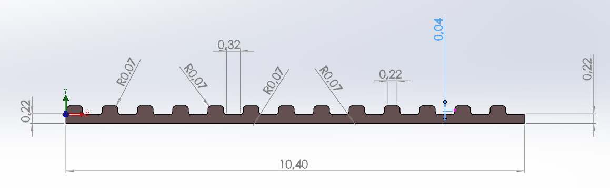

Anexo : Vista lateral del riel con dimensiones

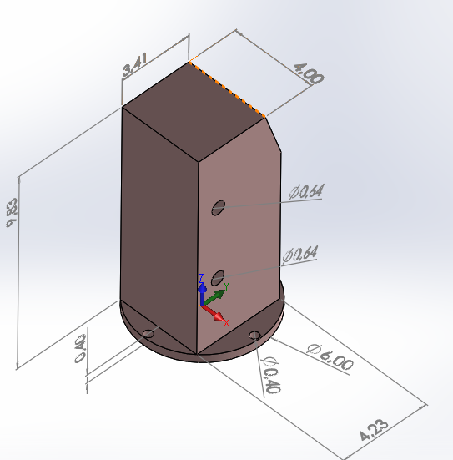

Anexo : Unión de mandíbula

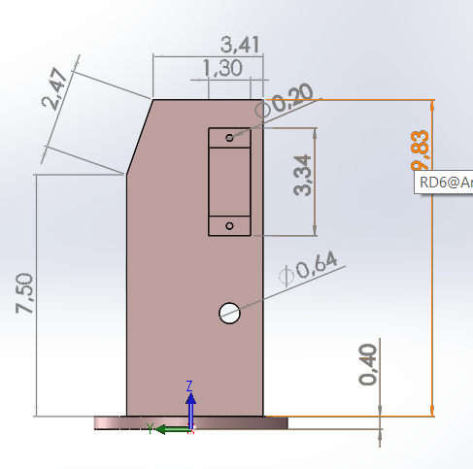

Anexo : Vista lateral de la unión de mandíbula

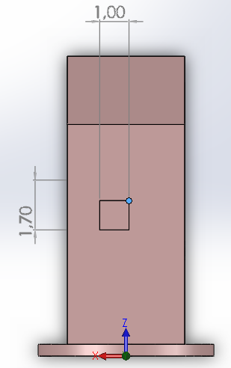

Anexo : Vista trasera de la unión de mandíbula

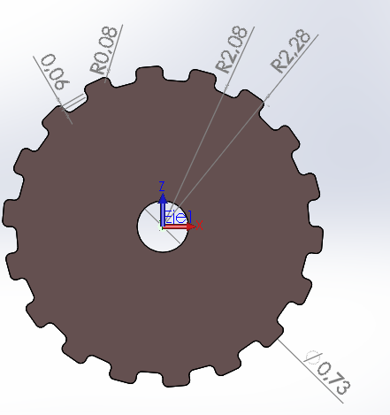

Anexo : Vista inferior de engrane

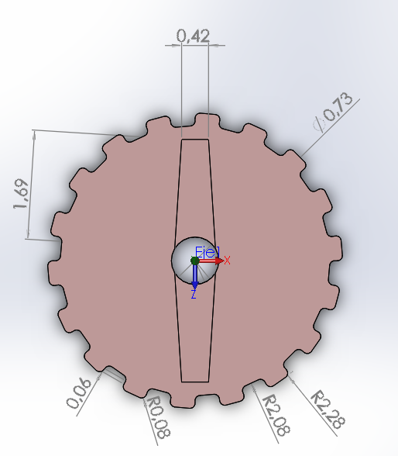

Anexo : Vista superior de engrane

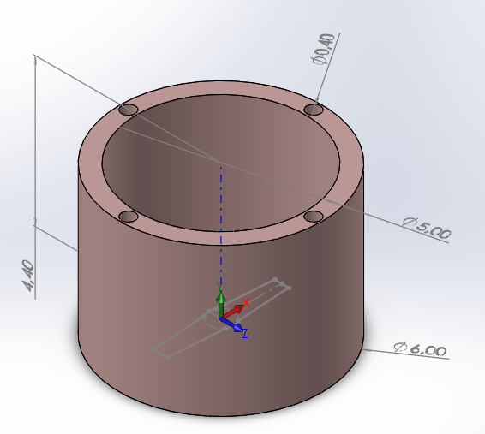

Anexo : Vista isométrica del cuello de marioneta

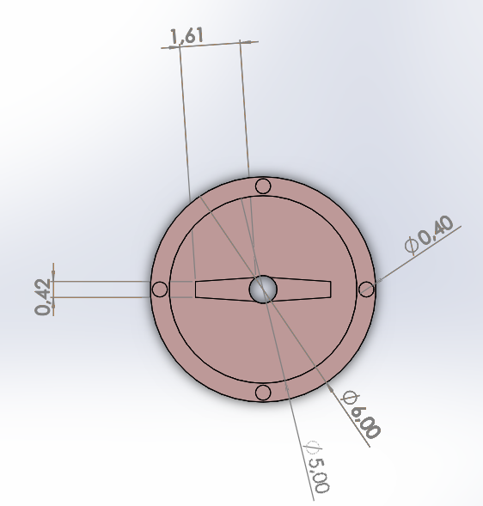

Anexo : Vista superior del cuello de marioneta

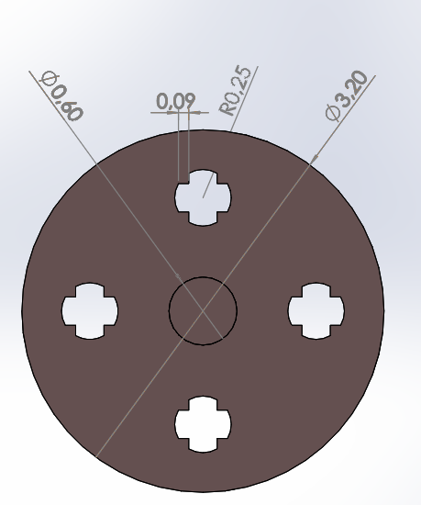

Anexo : Vista superior de pin de mandíbula superior

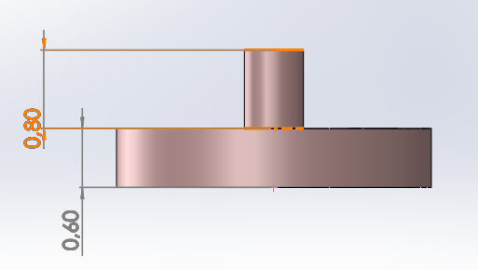

Anexo : Vista lateral de pin de mandíbula superior

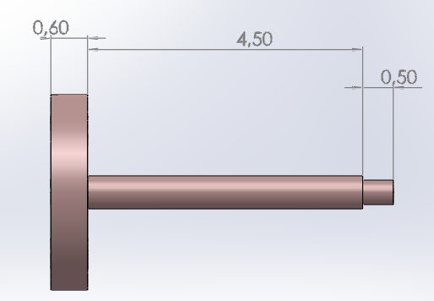

Anexo : Vista lateral de pin de mandíbula inferior 1

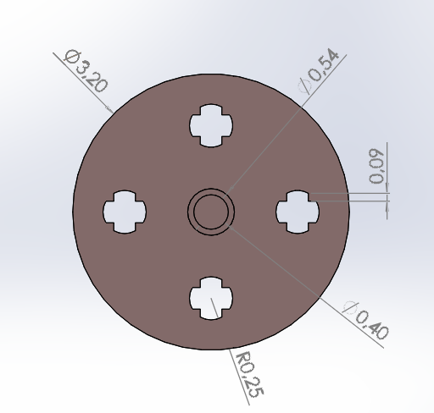

Anexo : Vista superior de pin de mandíbula inferior 1

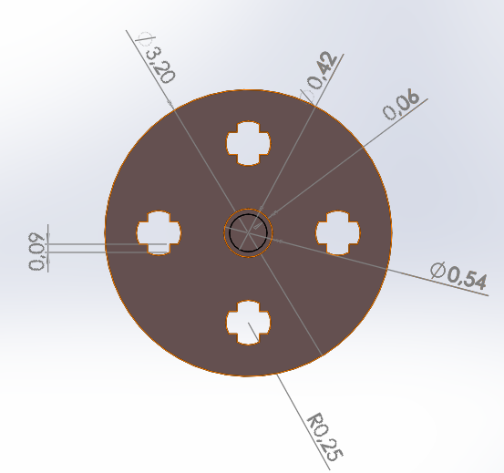

Anexo : Vista superior de pin de mandíbula inferior 2

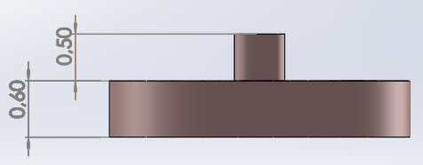

Anexo : Vista lateral de pin de mandíbula inferior 2

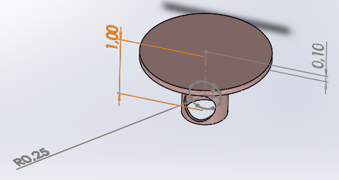

Anexo : Pin de engrane secundario

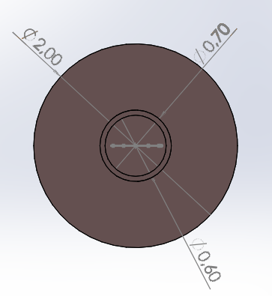

Anexo : Vista superior de pin de engrane secundario

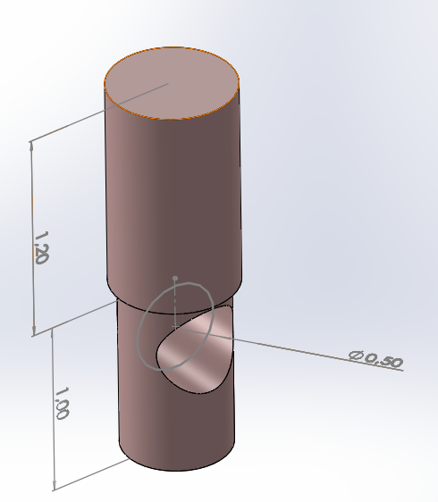

Anexo : Pin engrane secundario 2

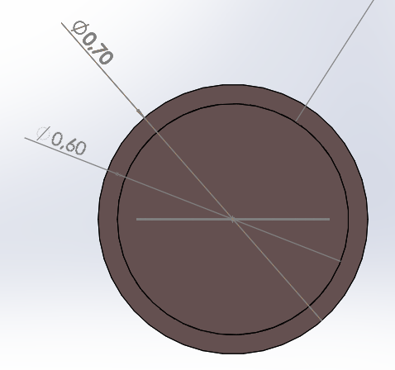

Anexo : Vista inferior pin engrane secundario 2

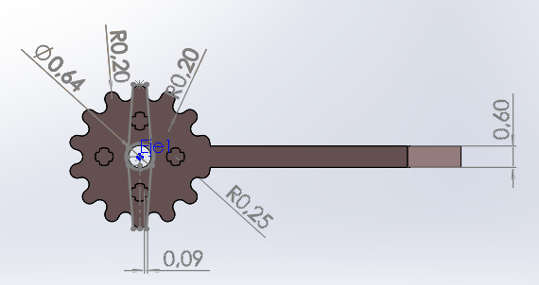

Anexo : Vista lateral de mandíbula superior

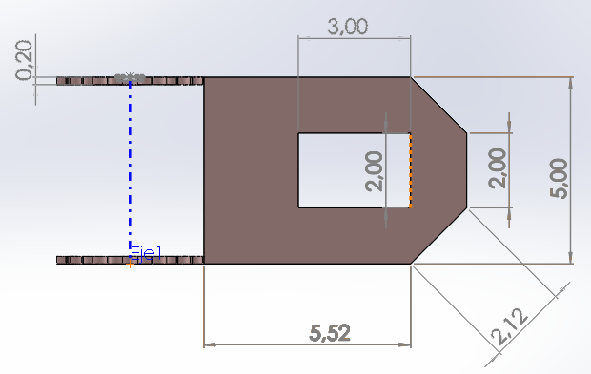

Anexo : Vista superior de mandíbula superior

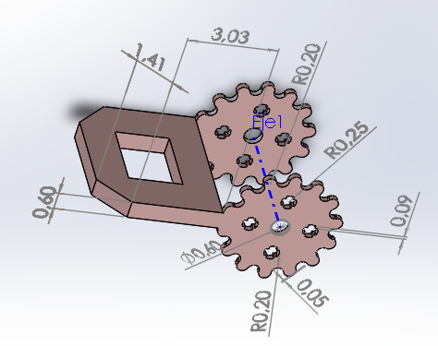

Anexo : Vista isométrica de mandíbula inferior

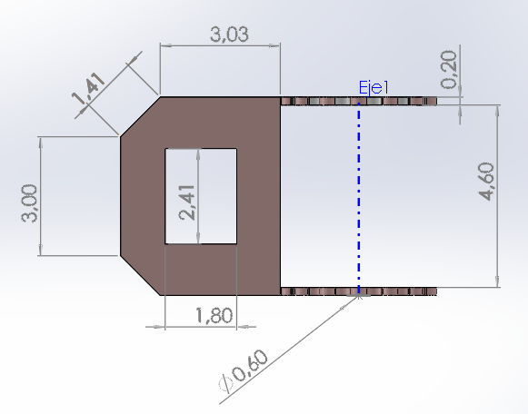

Anexo : Vista superior de mandíbula inferior

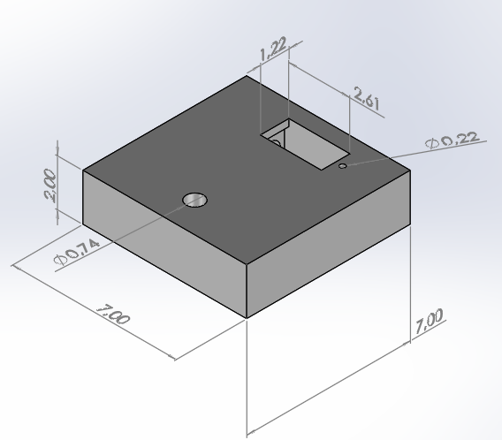

Anexo : Vista isométrica de lado inferior de la base de la marioneta

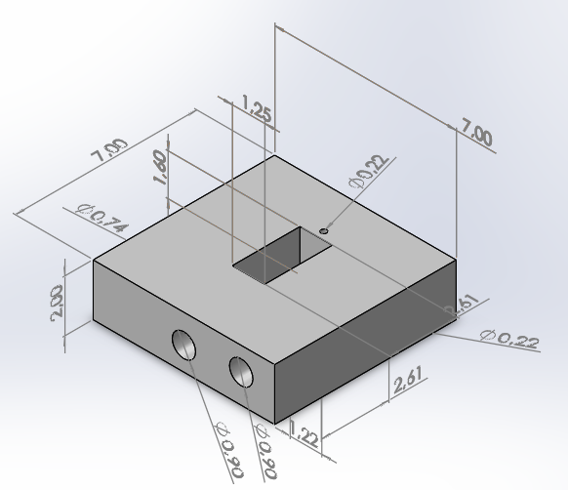

Anexo : Vista isométrica del lado superior de la base de la marioneta

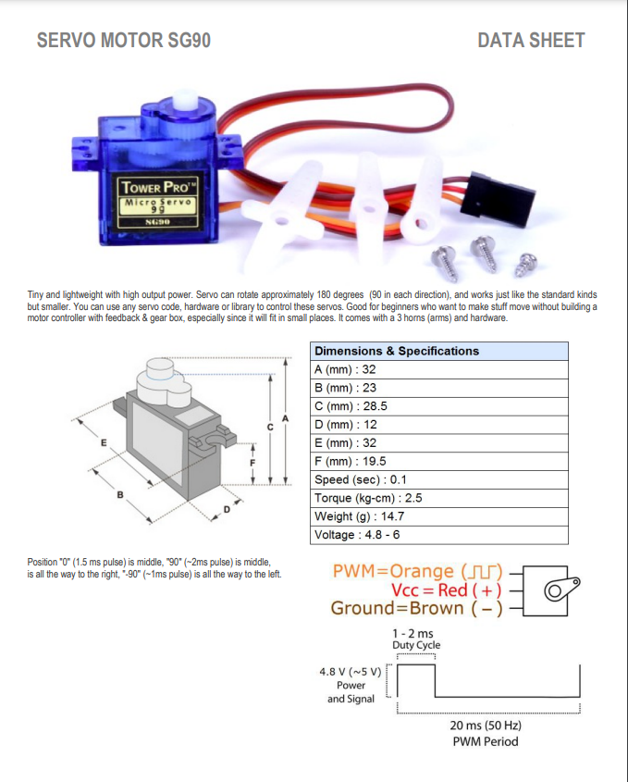

Anexo : Datasheet de servomotor sg90

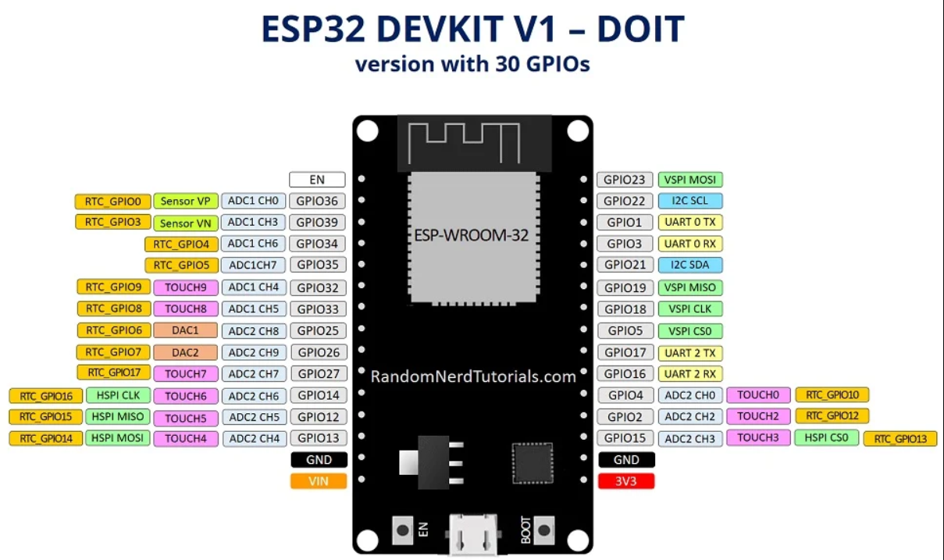

Anexo : Datasheet del ESP32

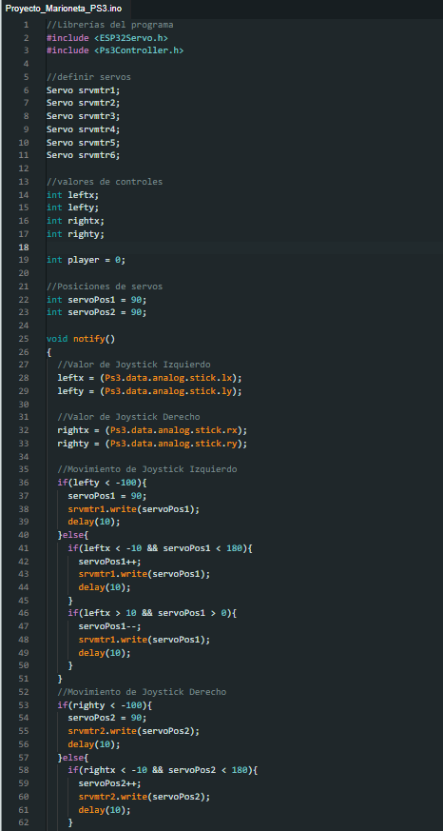

Anexo : Código hecho en Arduino IDE Parte 1

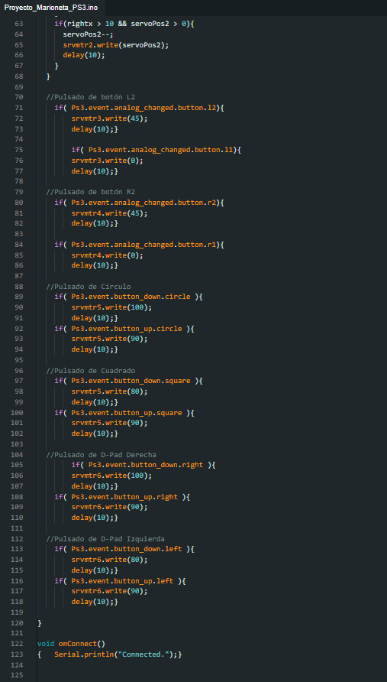

Anexo : Código hecho en Arduino IDE Parte 2

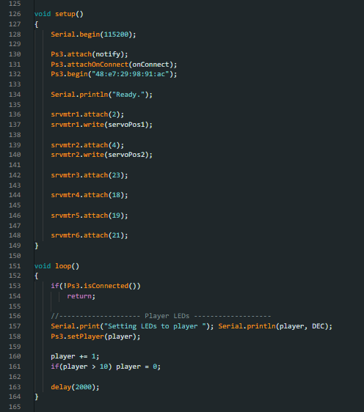

Anexo : Código hecho en Arduino IDE Parte 3

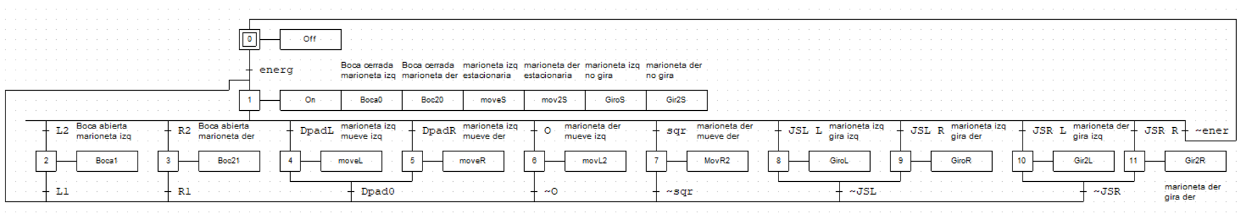

Anexo : Grafcet del funcionamiento del show de marionetas automatizado

R1: cerrar boca de marioneta roja

R1: cerrar boca de marioneta naranja

R2: abrir boca de marioneta naranja

L2: abrir boca de marioneta roja

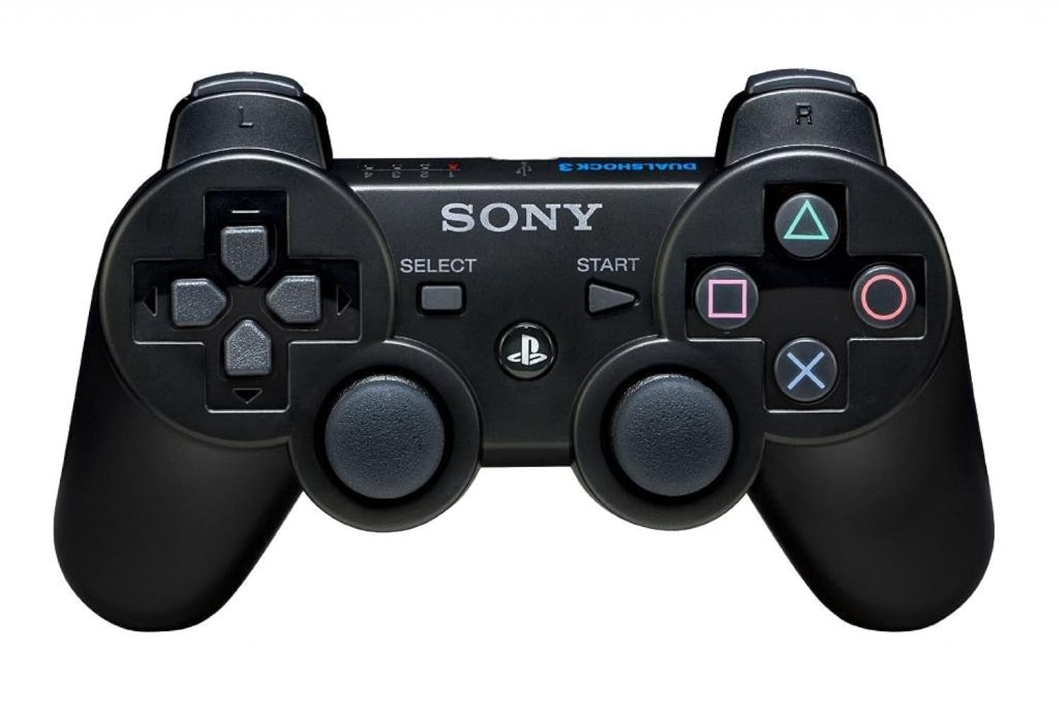

Cruz izquierda: mover marioneta roja hacia la derecha

Cruz derecha: mover marioneta roja hacia la izquierda

Cuadrado: mover marioneta naranja hacia la derecha

Círculo: mover marioneta naranja hacia la izquierda

Joystick izquierdo: girar marioneta roja

Joystick derecho: girar marioneta naranja

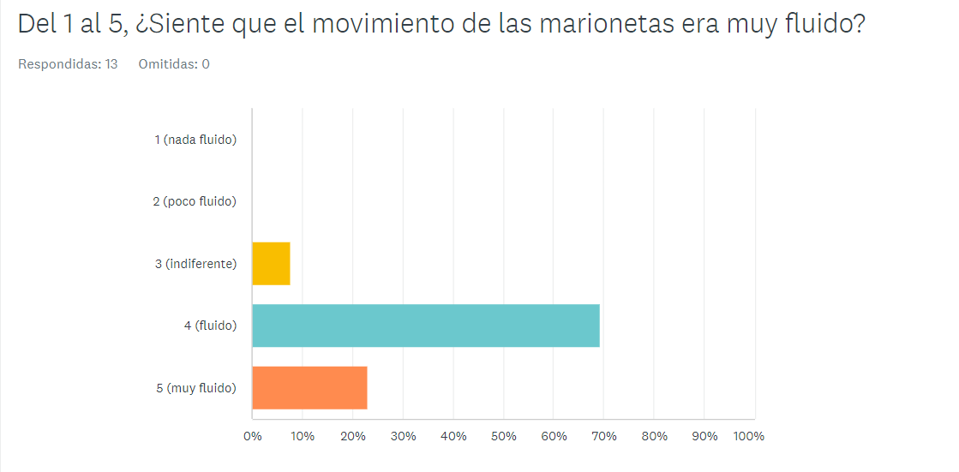

Anexo : Resultados de encuesta 1

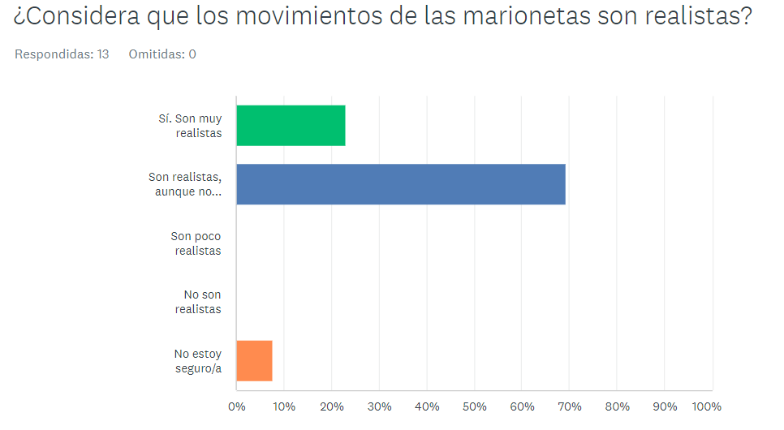

Anexo : Resultados de encuesta 2

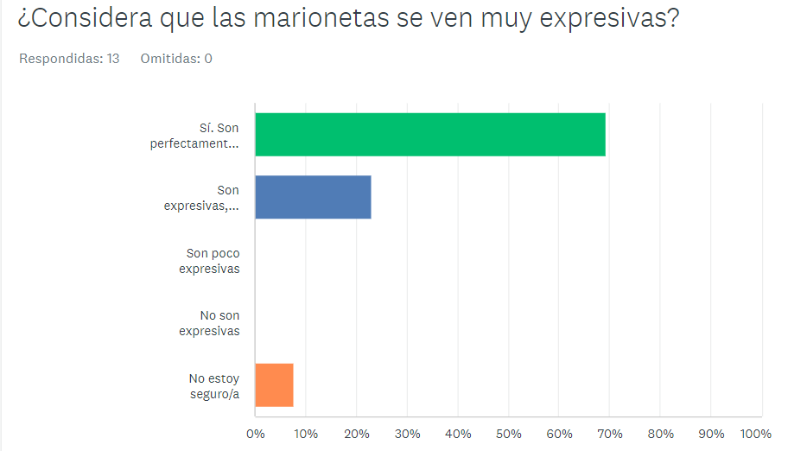

Anexo : Resultados de encuesta 3

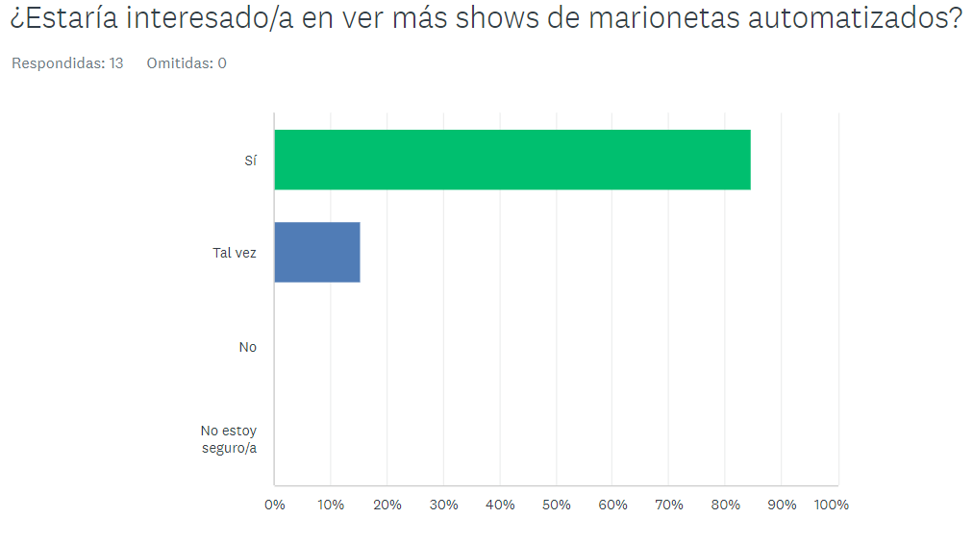

Anexo : Resultados de encuesta 4